36 800 Nota over de toestand van ’s Rijks Financiën

Nr. 94 LIJST VAN VRAGEN EN ANTWOORDEN
Vastgesteld 26 september 2025

De vaste commissie voor Financiën heeft een aantal vragen voorgelegd aan de minister van Financiën over het Bijlagenboek bij de Nota over de toestand van ’s Rijks Financiën (Kamerstuk 36 800, nr. 2).

De minister heeft deze vragen beantwoord bij brief van 26 september 2025. Vragen en antwoorden zijn hierna afgedrukt.

De voorzitter van de commissie,
Nijhof-Leeuw

Adjunct-griffier van de commissie,
Van der Steur

VRAAG 1

Wat is het totale saldo aan tegenvallers? Kunt u een overzicht geven van alle tegenvallers boven de 100 miljoen euro?

Antwoord op vraag 1
Voor ieder begrotingshoofdstuk wordt in de bijlage verticale toelichting van Miljoenennota 2026 de budgettaire veranderingen in de uitgaven en niet-belastingontvangsten ten opzichte van Voorjaarsnota 2025 toegelicht. In de overzichten wordt onder andere het onderscheid gemaakt tussen meevallers en tegenvallers. Daarnaast
worden in de samenvattende kadertoets in H2 de belangrijkste budgettaire gevolgen voor de uitgavenkant van de besluitvorming inzichtelijk gemaakt.

VRAAG 2

Wat is het totale saldo aan meevallers? Kunt u een overzicht geven van alle meevallers boven de 100 miljoen euro?

Antwoord op vraag 2
Zie het antwoord op vraag 1.

VRAAG 3

Het blijkt dat de verhoging van de kansspelbelasting niet de beoogde meeropbrengst van 100 miljoen euro oplevert, maar ruim een kwart miljard euro minder dan begroot. Hoe reflecteert u op de gehanteerde raming van vorig jaar, mede in het licht van kanttekeningen die onderzoeksrapporten en diverse stakeholders daar destijds al
bij plaatsten?

Antwoord op vraag 3
De raming voor de verhoging van de kansspelbelasting (KSB) is opgesteld op basis van de meest actuele data m.b.t. de belastinginkomsten en marktontwikkelingen. Bij deze raming is er uitgegaan van een gedragseffect van 20%. Dat is het standaard gedragseffect wat in afstemming met het Centraal Planbureau (CPB) wordt gehanteerd voor KSB tariefsaanpassingen. Deze raming is ook gecertificeerd door het CPB.

Deze KSB verhoging is vervolgens opgenomen in het Belastingplan 2025. Het klopt dat er rondom de behandeling van dit wetsvoorstel kanttekeningen zijn geplaatst bij de raming en de gevolgen van de verhoging, met name door de kansspelsector. Hier staat tegenover dat er ook rapporten zijn gepubliceerd die o.a. de verwachting dat de inkomsten zouden toenemen onderstreepten.

VRAAG 4

Blijkens de naar beneden bijgestelde raming valt de opbrengst van de verhoging van de kansspelbelasting zelfs nog lager uit dan de tegenvaller (140 miljoen euro) die de Kansspelautoriteit vorige maand al becijferde. Hoe verklaart u dit verschil?

Antwoord op vraag 4
De raming van de kansspelbelasting is opgesteld op basis van de realisaties tot en met juli 2025, de endogene ontwikkeling, beleidsmaatregelen en extra beleidsrelevante informatie zoals bijvoorbeeld het onderzoek van de kansspelautoriteit. Deze combinatie heeft geleid tot een verlaging van de inkomsten van de kansspelbelasting met 263 miljoen ten opzichte van de PM. Deze verlaging wordt vooral gedreven door lagere maandrealisaties dit jaar. Overigens is de opbrengst van de kansspelbelasting de afgelopen jaren fors toegenomen (van 572 miljoen in 2019 naar 1 miljard in 2025), mede door de legalisering van de online gokmarkt. Een deel van deze stijging blijkt nu niet structureel.

VRAAG 5

De geraamde opbrengst van de verhoging van de kansspelbelasting is niet alleen voor het lopende jaar, maar nu ook al voor 2026 handmatig naar beneden bijgesteld. In hoeverre (en om welke redenen) bestaat er een reëel risico dat - ondanks de bijstelling - ook de realisatie volgend jaar zal tegenvallen ten opzichte van de nu gehanteerde raming?

Antwoord op vraag 5
De raming van de kansspelbelasting wordt opgesteld op basis van de realisaties tot en met juli 2025, de endogene ontwikkeling, beleidsmaatregelen en extra beleidsrelevante informatie zoals bijvoorbeeld het onderzoek van de kansspelautoriteit. Het is altijd onzeker hoe de economie en bepaalde sectoren zich ontwikkelen, maar op dit moment is er geen aanleiding om uit te gaan van verdere (neerwaartse of opwaartse) bijstellingen.

VRAAG 6

Is geraamd hoeveel de kansspelbelasting volgend jaar zou opleveren bij bevriezing van het huidige tarief in 2026 en kan een dergelijke berekening gedeeld worden?

Antwoord op vraag 6
Indien het tarief voor de kansspelbelasting bevroren wordt op 34,2% in 2026, zal dit structureel 84 miljoen minder kansspelbelasting opleveren (prijspeil 2025).

VRAAG 7

Verwacht u meer sluitingen van speelhallen als de kansspelbelasting per 1 januari 2026 inderdaad nogmaals wordt verhoogd?

Antwoord op vraag 7
In 2024 heeft het kabinet onderzoek laten doen door Atlas research naar de gevolgen van de verhoging van de kansspelbelasting op de publieke belangen. Ten aanzien van speelhallen en horeca-automaten heeft Atlas Research aangegeven dat zij met een tariefverhoging naar 37,8% (zoals deze gaat gelden per 1 januari 2026) geen realistische scenario zien, waarin sectorbreed een nulresultaat wordt bereikt. Zij geven verder aan dat sanering in de sector daarbij onafwendbaar lijkt, waarbij (bepaalde) speelhallen de markt verlaten en de bezettingsgraad van het resterende aanbod kan toenemen tot een nieuw evenwicht bereikt is.

VRAAG 8

Hoe kwalificeert u de doeltreffendheid en de doelmatigheid van de maatregelen om de kansspelbelasting te verhogen?

Antwoord op vraag 8
De verhoging van de kansspelbelasting heeft als doel om in 2025 102 miljoen euro en vanaf 2026 202 miljoen euro extra belastinginkomsten te genereren. De maatregel is doeltreffend indien de geraamde extra belastingin­ komsten wordt opgehaald. De maatregel is doelmatig indien de extra belastinginkomsten worden opgehaald tegen lage kosten.

Het is op basis van de beschikbare informatie over de gerealiseerde kasontvangsten niet mogelijk om te beoordelen of de tariefverhoging op zichzelf in 2025 doeltreffend en/of doelmatig is geweest. Dit komt omdat per oktober 2024 ook andere maatregelen zijn genomen op de kansspelmarkt (Regeling speellimieten en bewuster speelgedrag en Beleidsregel verantwoord spelen), die invloed hebben op de opbrengsten van de kansspelbelasting. De effecten van deze maatregelen op de belastinkomsten zijn lastig te onderscheiden. Wel concludeerde de Kansspelautoriteit (Ksa) in hun rapportage:

«Per 1 januari 2025 is de kansspelbelasting (KSB) verhoogd van 30,5 procent naar 34,2 procent. Deze verhoging was bedoeld om de belastinginkomsten met 100 miljoen euro te verhogen in 2025. (…) De belastinginkomsten zullen in 2025 waarschijnlijk 40 miljoen euro (5 procent) lager zijn dan in 2024. Dat komt door de nieuwe regels voor spelersbescherming die voor een sterke daling in het BSR van online aanbieders hebben gezorgd."

VRAAG 9

Bent u bekend met het feit dat inmiddels tientallen landgebonden casino’s (vooral speelautomatenhallen) de deuren hebben gesloten sinds de (aankondiging van) de verhoging van de kansspelbelasting per 1 januari 2025? Draagt deze ontwikkeling bij aan de tegenvallende opbrengst van de kansspelbelasting? Zo ja, waarom is dit niet benoemd in de toelichting op het naar bedeneden bijstellen van de raming? Zo nee, waarom niet?

Antwoord op vraag 9
De raming van de kansspelbelasting wordt opgesteld op basis van de realisaties tot en met juli 2025, de endogene ontwikkeling, beleidsmaatregelen en extra beleidsrelevante informatie zoals bijvoorbeeld het onderzoek van de Kansspelautoriteit naar het effect van de verhoging van de kansspelbelasting op de kansspelmarkt. Als casino’s sluiten werkt dat door op de maandelijkse realisaties van de kansspelbelasting en wordt dit daarmee meegenomen in de (bijstelling van de) raming. In de bijlage van de miljoenennota is een korte toelichting gegeven op de bijstelling van de kansspelbelasting. Uit dit onderzoek blijkt onder andere dat onderliggend vooral de ontwikkeling van de opbrengst in de onlinesector achterblijft.

VRAAG 10

Neemt het risico op een toename van bezwaarprocedures en juridische processen (met bijbehorende kosten en belasting van het ambtelijk apparaat) als gevolg van de verhoging van de kansspelbelasting toe bij een volgende verhoging en gegeven het feit dat het beoogde effect van de maatregel niet wordt gerealiseerd? Hoe duidt u in algemene zin de juridische houdbaarheid van de maatregel, alle nu bekende effecten (zoals hieraan toegeschreven sluitingen) overziende?

Antwoord op vraag 10
Ten opzichte van het huidige aantal bezwaar- en beroepschriften verwacht het kabinet geen verdere toename als gevolg van de verdere verhoging van het kansspelbelastingtarief per 1 januari 2026. Het kabinet acht de verhoging van de kansspelbelasting ook juridisch houdbaar. Hoewel belastingheffing in beginsel een inbreuk
maakt op het eigendomsrecht, is inmenging in dit recht voorzienbaar op grond van de wettelijk grondslag en voor belastingdoeleinden in het algemeen gerechtvaardigd.

Daarbij geeft de rechter doorgaans een ruime beoordelingsvrijheid aan de wetgever om het belastingstelsel in te richten in lijn met de door de wetgever nagestreefde legitieme doelen. Dat de geraamde opbrengsten (nu) niet gehaald worden, maakt niet dat er geen legitiem doel was. Of een maatregel in een individueel geval een inbreuk maakt op het eigendomsrecht is afhankelijk van de feiten en omstandigheden. De wetgever moet ervoor zorgen dat er sprake is van een ‘fair balance’ tussen de belangen van het betrokken individu en het algemene belang. Het kabinet is van mening dat gelet op deze criteria bij de voorgestelde maatregel geen sprake is van een ongeoorloofde inbreuk op het eigendomsrecht.

VRAAG 11

Wat is de budgettaire opbrengst van het maximeren van de expatregeling op 100.000 euro voor nieuwe gevallen?

Antwoord op vraag 11
Als de maatregel in 2026 ingaat is de budgettaire opbrengst als volgt:

Tabel 1 Budgettaire opbrengst maximere  Jaar | n expatregeling  2026 | op 100.0  2027 | 00 euro  2028 | nieuwe  2029 | gevalle  2030 | n  2031 | Structureel
Budgettaire opbrengst in miljoen euro | 33 | 100 | 167 | 234 | 301 | 334 | 334
De structurele opbrengst is dus 334 miljoen euro per jaar. Als de maatregel in 2026 ingaat, is de opbrengst vanaf 2031 structureel.

VRAAG 12

Kunt u per inkomensdeciel aangeven wie er precies profiteert van de hypotheekrenteaftrek?

Antwoord op vraag 12
De onderstaande grafiek laat het budgettaire belang van de hypotheekrenteaftrek in 2022 zien verdeeld naar inkomensdecielen. Deze decielen zijn opgebouwd op basis van de inkomstenbelasting (IB) en wijken af van de inkomensverdeling zoals gerapporteerd door het CBS. Dit komt doordat alleen huishoudens die IB-aangifte doen, zijn meegenomen in deze verdeling terwijl er veel huishoudens zijn die geen aangifte doen. In de grafiek hieronder is onderscheid gemaakt tussen personen en huishoudens. In box 1 wordt de belasting per persoon berekend waardoor het voordeel aan individuen toegeschreven kan worden. Echter, een groot deel van de personen heeft een fiscaal partner die ook een (deel van de) hypotheekrente aftrekt, daarom moet er ook gekeken worden naar de verdeling op huishoudensniveau.

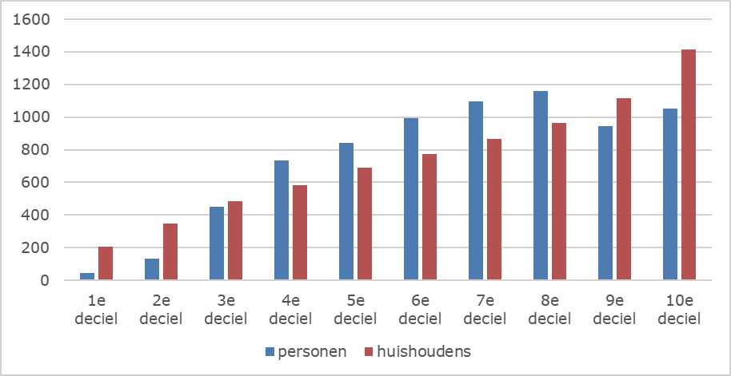
Figuur 1 Budgettaire belang hypotheekrenteaftrek in miljoenen euro's naar inkomensdecielen, op basis van de inkomstenbelasting

De onderstaande grafiek laat vervolgens zien wat het gemiddelde voordeel van de hypotheekrenteaftrek is per woningbezitter voor personen en huishoudens in een bepaald inkomensdeciel. Het gemiddelde voordeel in euro’s per woningbezitter lijkt groter te zijn voor huishoudens in de laagste inkomensdecielen dan in de grafiek met het budgettaire belang, dit komt doordat het eigenwoningbezit ook toeneemt als het inkomen toeneemt.

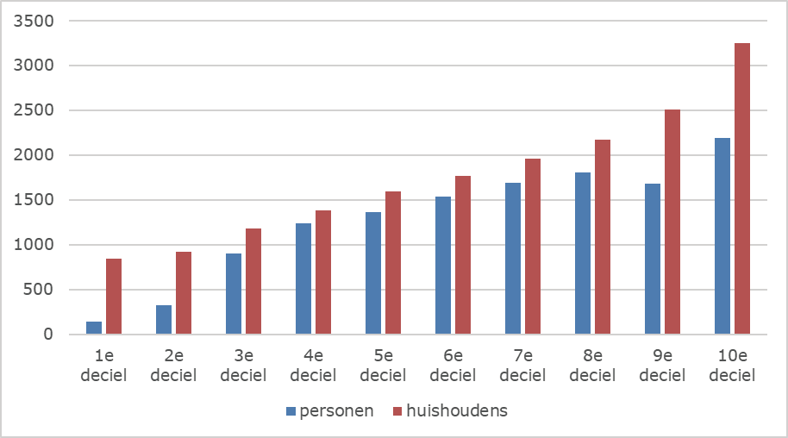
Figuur 2 Gemiddelde voordeel hypotheekrenteaftrek in euro's per woningbezitter

VRAAG 13

Kunt u sinds 1970 aangeven welk deel van het vermogen in Nederland in bezit is van de rijkste 1%?

Antwoord op vraag 13
Het Centraal Bureau voor de Statistiek (CBS) levert met de Vermogensstatistiek 2006 een betrouwbare tijdreeks over het vermogen van Nederlandse huishoudens vanaf 2006. In 2021 heeft het CBS een herziening op alle onderdelen van deze statistiek doorgevoerd voor de jaren 2011-2019. Onderstaande tabel toont het vermogen in bezit van het rijkste 1% huishouden in Nederland vanaf 2011 tot en met 2023. Het jaar 2023 betreft voorlopige cijfers. In het najaar volgt de actualisering van deze statistiek met een definitief cijfers voor 2023 en voorlopige cijfers voor 2024.

Tabel 2 V  2011 | ermogen  2012 | in bezit  2013 | rijkste 1%  2014 | Nederlan  2015 | dse huis  2016 | houdens  2017 | 2011 ‒ 20  2018 | 23  2019 | 2020 | 2021 | 2022 | 2023
25,6% | 27,2% | 31,8% | 31,9% | 31,8% | 30,8% | 30,4% | 29,3% | 27,8% | 27,6% | 24,5% | 23,6% | 23,7%

Vraag 14

Hoeveel stijgen de beleidsmatige lasten in 2026 in totaal?

Antwoord op vraag 14
De beleidsmatige lasten stijgen in 2026 in totaal met 1.659 miljoen euro.

VRAAG 15

Hoeveel stijgen de beleidsmatige lasten in totaal (inclusief basispad) in de periode 2025-2028?

Antwoord op vraag 15
De beleidsmatige lasten stijgen in de periode 2025 ‒ 2028 in totaal met 13.405 miljoen euro.

VRAAG 16

Hoeveel stijgen de beleidsmatige lasten op arbeid (inclusief basispad) in de periode 2025-2028?

Antwoord op vraag 16
Het kabinet beschikt op dit moment niet over een uitsplitsing van de beleidsmatige lasten naar de lasten op arbeid. Momenteel wordt, samen met het CPB, onderzocht hoe deze uitsplitsing in de toekomst wel te maken is.

VRAAG 17

Klopt het dat de bijdrage van de vennootschapsbelasting afneemt in periode 2023-2030? Kunt u dit in een grafiek weergeven ten opzichte van totale belastinginkomsten, ten opzichte van het bbp en ten opzichte van de totale winsten?

Antwoord op vraag 17
In onderstaande grafieken is de vennootschapsbelasting tussen 2020 en 2030 weergegeven ten opzichte van de totale belastingen en van het BBP. Het is niet mogelijk om deze ten opzichte van de totale winsten te tonen, omdat er geen specifieke raming beschikbaar is voor de relevante winsten. De omvang van de VPB was afgelopen jaren historisch hoog, mede doordat bedrijven hun winsten te laag hadden ingeschat en deze bedrijven daarom achteraf meer VPB moesten betalen. De verwachting is dat dit de komende jaren licht terug zal lopen, maar dat het niveau structureel hoger blijft dan historisch gebruikelijk was, in de jaren voor corona was de VPB ongeveer 8% van de totale belastingen en rond de 3% van het BBP.

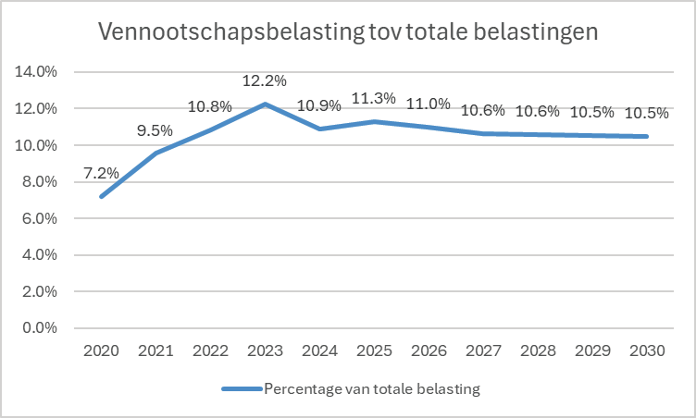
Figuur 3

Figuur 4
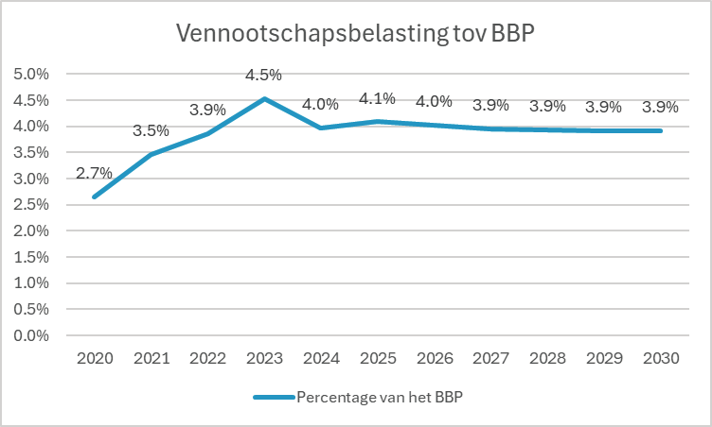

VRAAG 18

Hoe hoog waren de bedrijfswinsten per jaar in de afgelopen dertig jaar?

Antwoord op vraag 18
Om een goed beeld te geven van de omvang van de bedrijfswinsten, zonder dat inflatie dit vertekent, presenteren we de bedrijfswinsten als aandeel van het BBP, de zogenoemde winstquote. Waar deze dertig jaar geleden nog 36,7% bedroeg, was het afgelopen jaar naar schatting 42,4% (CBS).

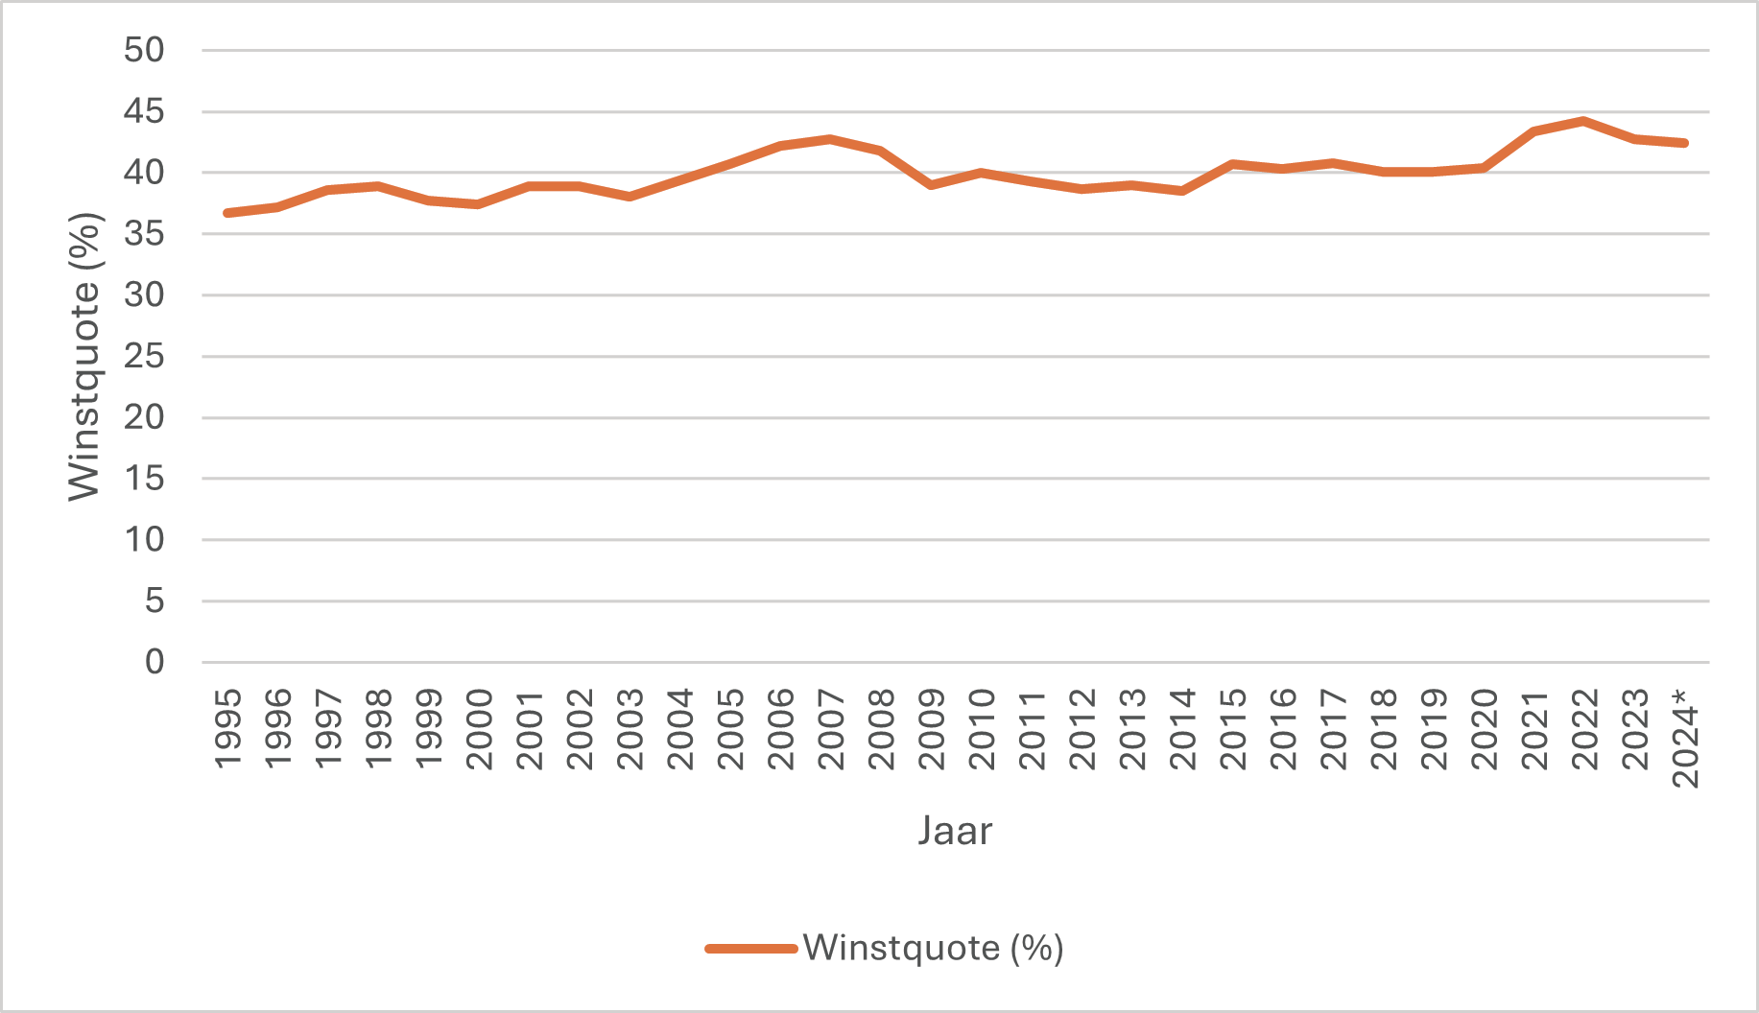
Figuur 5

VRAAG 19

Klopt het dat de belastingdruk op arbeid de afgelopen decennia is gestegen en de belastingdruk op vermogen/ kapitaal is afgenomen? Kunt u dit cijfermatig onderbouwen voor de periode vanaf 2000 tot nu?

Antwoord op vraag 19
Het splitsen van belastinginkomsten gebeurt in drie soorten grondslagen; consumptie, arbeid en kapitaal. Onder­ staande tabel toont de indeling op basis van de methodiek van de Europese Commissie. Deze berekening is vanaf 2011 beschikbaar tot aan 2023, latere jaren zijn nu nog niet beschikbaar. Zoals te zien is in onderstaande tabel, waren de belastingen op de grondslag arbeid in de totale belastingmix 56% en de belastingen op kapitaalgrondslag 13%. In de jaren daarna zijn de belastingen op een kapitaalgrondslag gaan stijgen tot aan 25% in 2023, de belastingen op een arbeidsgrondslag zijn gedaald naar 46%.

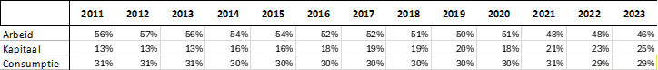
Figuur 6

VRAAG 20

Klopt het dat Nederland jaarlijks meer dan 40 miljard euro ontvangt van Israëlische investeringen? Zo niet, wat is dan het juiste bedrag?

Antwoord op vraag 20
Bedrijven in Nederland ontvingen in 2023 en 2024 respectievelijk 42,4 miljard euro en 44,9 miljard euro aan investeringen vanuit Israël. Van dit bedrag ging ongeveer 30% naar Special Purpose Entities en 2% naar overige doorstroomvennootschappen. Dit geld blijft dus niet in Nederland. Ongeveer 68% ging naar niet-financiële vennootschappen in Nederland, waarbij bijna 100% onderdeel is van een buitenlandse multinational.

VRAAG 21

Klopt het dat Nederland jaarlijks 50 miljard euro investeert in Israël? Zo niet, wat is dan het juiste bedrag?

Antwoord op vraag 21
De Nederlandse investeringen in Israël eind 2023 (zogenaamde directionele cijfers, waarbij investeringen tussen moeder- en dochteronderneming binnen hetzelfde concern met elkaar zijn verrekend) worden geraamd op
31,2 miljard euro door de Nederlandsche Bank. De raming voor eind 2024 is 27,3 miljard euro. Van deze investeringen komt meer dan 20% vanuit Special Purpose Entities, ongeveer 5% vanuit overige doorstroom- vennootschappen en circa 70% vanuit niet-financiële vennootschappen (bedrijven met economische substantie in Nederland in de vorm van productie en werknemers). Van deze niet-financiële vennootschappen is ruim 95% onderdeel van een buitenlandse multinational. Er lopen dus vooral buitenlandse kapitaalstromen via Nederland naar Israël.

VRAAG 22

Klopt het dat CEO’s er in Nederland 30% op vooruit zijn gegaan qua reële beloning en werknemers slechts 1,4% in de periode 2019-2024? Zo niet, wat zijn dan de juiste percentages?

Antwoord op vraag 22
Uit onderzoek van OxfamNovib in 2024 blijkt dat bij 41 van de 62 onderzochte bedrijven in Nederland de reële stijging voor CEO-beloningen gemiddeld 30% bedroeg ten opzichte van 2019. Uit onderzoek van de Volkskrant blijkt dat in de afgelopen twee jaar de inkomens van werknemers harder zijn gegroeid dan die van bestuurders.

Volgens de International Labour Organization (ILO) zijn de reële lonen in Nederland tussen 2019 en 2024 met 1,4% gestegen. Bij de ontwikkeling van de reële lonen worden doorgaans de cao-lonen in de marktsector vergeleken met de cpi-inflatie. Volgens data van het CPB stegen de cao-lonen in de periode 2019-2024 3,1% harder dan de inflatie.

VRAAG 23

Klopt het dat het vermogen van de allerrijksten ter wereld (rijkste 0,00001%) in de afgelopen decennia is toegenomen van 3% van het bbp naar 13% van het bbp? Zo niet, wat zijn dan de juiste cijfers?

Antwoord op vraag 23
Voor zover ons bekend, is er geen openbare bron die dit aangeeft. Er worden wel cijfers gepubliceerd over de rijkste 0,00001% van de Verenigde Staten (VS). De econoom Gabriel Zucman heeft dit jaar geanalyseerd dat het aandeel van het vermogen van de top 0,00001% rijkste Amerikanen in het totale vermogen van Amerikaanse huishoudens tussen 1980 en 2025 is gegroeid van circa 0,2% naar circa 2%. Dat wil zeggen dat het aandeel van het vermogen van de rijkste 0,00001% Amerikanen 10 keer groter is geworden in deze periode. De rijkste 0,0001% Amerikanen behoren tevens tot de rijkste personen in de wereld.

VRAAG 24

Klopt het dat de effectieve belastingdruk van de rijkste 1% in Nederland veel lager ligt dan bij middeninkomens? Wat zijn de meest actuele cijfers? Kunt u dit weergeven in een grafiek?

Antwoord op vraag 24
Het Centraal Planbureau (CPB) heeft geanalyseerd dat de belastingdruk op de hoogste 1% inkomens in de periode 2011-2019 lager is dan die op de midden-en hoge inkomens. Zie het CPB-rapport ‘Inkomens en belastingen aan de top’ uit 2024, waarin ook grafieken zijn opgenomen. Dit zijn de meest actuele cijfers over de effectieve belastingdruk op inkomens. Het CPB rekent in de analyse de ingehouden winsten van vennootschappen ook toe aan het inkomen van aanmerkelijkbelanghouders.

De top 1% inkomens bestaan voor een groot deel uit winsten van vennootschappen waarin een aanmerkelijk belang wordt gehouden die grotendeels niet uitgekeerd worden. Dat verklaart de lagere belastingdruk van de top 1%, omdat ingehouden winsten (nog) niet zijn belast in box 2 en de belastingdruk van topinkomens dan vooral wordt bepaald door de vennootschapsbelasting. Als alle winsten jaarlijks zouden worden uitgekeerd valt de effectieve belastingdruk op inkomen wel progressief uit en is de effectieve belastingdruk op de top 1% hoger dan die op midden- en hoge inkomens. Er zijn volgens het CPB weinig aanwijzingen dat een groot deel van deze ingehouden winsten uiteindelijk toch uitgekeerd wordt en zo onderhevig wordt aan box 2-belasting.

VRAAG 25

Hoeveel dividend is er de afgelopen twintig jaar uitgekeerd in NL?

Antwoord op vraag 25
Het is mogelijk om over de periode 2010-2023 terug te kijken naar hoeveelheid dividend is uitgekeerd op basis van de aangiftes dividendbelasting. In totaal gaat het om circa 1.250 miljard euro over 2010-2023 zoals aangegeven in de onderstaande tabel.

Dit biedt echter geen volledig beeld van alle uitgekeerde dividenden. De werkelijke bedragen zullen hoger liggen. Dit is niet af te leiden uit de aangiften dividendbelasting. Een aangifte wordt in principe alleen gedaan wanneer dividendbelasting moet worden afgedragen. Voor dividenduitkeringen die vrijgesteld zijn wordt geen aangifte gedaan. Dit kan onder andere het geval zijn wanneer sprake is van een dividenduitkering binnen fiscale eenheid of bij deelnemingsdividenden. Het CBS rapporteert ook winstuitdelingen van alle ondernemingen in Nederland, maar als gevolg van consolidatie zullen ook die cijfers geen volledig beeld geven.

Tabe  2010 | l 3 Uitge  2011 | keerd  2012 | dividend  2013 | per jaar  2014 | in milja  2015 | rden eur  2016 | o's.  2017 | 2018 | 2019 | 2020 | 2021 | 2022 | 2023
60,9 | 57,9 | 67,8 | 76,0 | 75,0 | 79,0 | 80,8 | 120,5 | 134,8 | 150,3 | 77,2 | 84,9 | 91,6 | 93,6

VRAAG 26

Hoeveel eigen aandelen zijn er ingekocht de afgelopen twintig jaar?

Antwoord op vraag 26
De omvang van de inkoop van eigen aandelen wordt niet jaarlijks bijgehouden. In het FD is recent een overzicht gepubliceerd van de inkoop eigen aandelen door Nederlandse beursgenoteerde bedrijven tussen 2013 en 2023.

VRAAG 27

Wat waren de gevolgen van het vertrek van Shell en Unilever voor de belastingopbrengsten in Nederland? Klopt het dat er de komende jaren meer dividendbelasting wordt opgehaald dan de jaren voor het vertrek van Shell en Unilever?

Antwoord op vraag 27
Op grond van artikel 67 van de Algemene wet op de rijksbelastingen kan er niet ingegaan worden op de bijdrage van specifieke bedrijven aan de belastingopbrengsten. Het is wel mogelijk de ontwikkeling van de opbrengsten van de dividendbelasting over de jaren tonen. In onderstaand figuur worden tot en met 2023 de realisatie van de bruto- en netto opbrengst dividendbelasting getoond. Na 2023 betreft het ramingen daarvan. De netto-opbrengst van de dividendbelasting is de bruto-opbrengst minus de verrekening voor de inkomstenbelasting en vennootschapsbelasting.

De ontwikkeling van de dividendbelastingopbrengsten is afhankelijk van meerdere factoren, zoals de mate waarin bedrijven dividenduitkeringen besluiten te doen. Dit hangt onder andere af van de investeringsmogelijkheden die bedrijven hebben. In termen van het BBP is de bruto-opbrengst van de dividendbelasting licht stijgend over tijd van circa 0,52% van BBP in 2014 naar 0,62% van BBP in 2024, voor de netto-opbrengsten is dit respectievelijk 0,14% en 0,29%. Daarnaast is in de grafiek op twee momenten een anticipatie-effect zichtbaar als gevolg van tariefswijzigingen in box 2. De raming is dat de opbrengst van de dividendbelasting als percentage van het BBP de komende jaren ongeveer gelijk blijft.

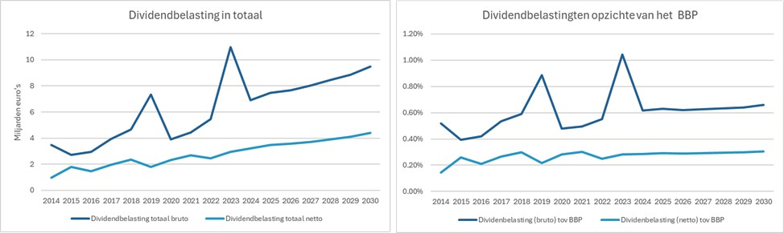
Figuur 7

VRAAG 28

Hoeveel kost het om de dividendbelasting af te schaffen?

Antwoord op vraag 28
Het afschaffen van de dividendbelasting kost per jaar 3,474 miljard euro. Dit is minder dan de opbrengst van de dividendbelasting zoals vermeld in de miljoenennota. Dit komt doordat de dividendbelasting een voorheffing is op de inkomsten- en vennootschapsbelasting. Een gedeelte van de huidige opbrengst van de dividendbelasting wordt bij afschaffing in inkomsten- en vennootschapsbelasting geheven. Afschaffing van de dividendbelasting is daarom een lastenverlichting die neerslaat bij degene die geen mogelijkheid tot verrekening van dividendbelasting hebben.

VRAAG 29

Wat was het gemiddeld vermogen van huurders en van huizenbezitters in de afgelopen tien jaar? Kunt u dit naast elkaar zetten in een grafiek?

Antwoord op vraag 29
Zie de figuur hieronder. Data is afkomstig van het CBS.

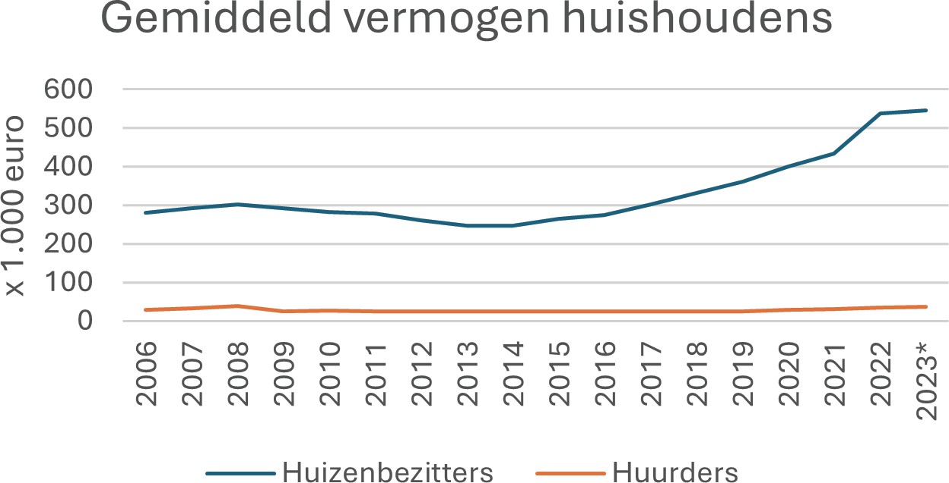
Figuur 8

VRAAG 30

Wat is het aantal miljonairs in Nederland in de afgelopen tien jaar (inclusief eigen huis)?

Antwoord op vraag 30
Onderstaande tabel toont het aantal miljonair-huishoudens in Nederland in de jaren 2014 tot en met 2023 op basis van de Vermogensstatistiek van het CBS. Het jaar 2023 betreft een voorlopig cijfer. Het aantal miljonair-huishoudens in 2023 is met 427.000 meer dan 2,5 keer zo groot als het aantal van 168.100 in 2014.

Tabel 4 Aanta  2014 | ; huishoude  2015 | ns met 1 mi  2016 | ljoen euro  2017 | of meer (x 1  2018 | 000)  2019 | 2020 | 2021 | 2022 | 2023
168,1 | 179,5 | 188,1 | 206,9 | 231,3 | 253,4 | 285,2 | 316,2 | 409,5 | 427,0

VRAAG 31

Wat is het aantal miljonairs in Nederland in de afgelopen tien jaar (exclusief eigen huis)?

Antwoord op vraag 31
Het CBS publiceert geen cijfers over het aantal miljonairs in Nederland zonder daarbij de waarde van de eigen woning mee te nemen. De eigen woning behoort immers tot het vermogen van huishoudens. Wel publiceert het CBS cijfers over de samenstelling van het vermogen van miljonair-huishoudens. Onderstaande tabel toont de ontwikkeling van het gemiddelde vermogen van miljonair-huishoudens inclusief en exclusief de eigen woning van miljonair-huishoudens in NL in de periode 2014-2023. De cijfers over 2023 zijn voorlopige cijfers.

De tabel laat zien dat het gemiddelde vermogen van miljonair-huishoudens door de tijd is afgenomen. Het gemiddelde zonder de eigen woning is nog meer afgenomen. Dat het gemiddelde vermogen van miljonair- huishoudens is afgenomen komt door de sterke toename van het aantal miljonair-huishoudens in de periode 2014-2023, zie het antwoord op vraag 30. De spreiding van het totale vermogen binnen de groep miljonair- huishoudens is groot. De cijfers laten zien dat bij de miljonair-huishoudens het relatieve belang van de eigen woning sterk is toegenomen in de periode 2014-2023. De forse stijging van de woningprijzen heeft er mede aan bijgedragen dat het aantal miljonairs zo sterk is toegenomen in de periode 2014-2013.

Tabel 5 Gemiddelde verhogen van huishoude | ns met 1  2014 | miljoen  2015 | of me  2016 | er (x  2017 | 1000)  2018 | 2019 | 2020 | 2021 | 2022 | 2023
Gemiddelde totale vermogen | 2865,2 | 2917,7 | 2870,3 | 2915,7 | 2891,0 | 2843,1 | 2883,6 | 2693,7 | 2698,8 | 2695,0
Gemiddelde totale vermogen (exclusief eigen woning) | 2578,4 | 2617,7 | 2547,0 | 2555,2 | 2482,7 | 2390,7 | 2395,2 | 2145,9 | 2030,7 | 2038,7

VRAAG 32

Hoeveel is het gemiddeld vermogen toegenomen in de laatste acht jaar van de rijkste 0,1%?

Antwoord op vraag 32
Het CBS publiceert niet standaard over het gemiddelde vermogen van de top 1%. Het CPB heeft in het rapport ‘De lange weg naar de top: vermogensmobiliteit in Nederland’ uit 2024 wel gepubliceerd over de ontwikkeling van het gemiddelde vermogen van de top 0,1% en de top 0,01% tussen 2006 en 2022. Deze cijfers zijn gebaseerd op CBS-data. In 2006 bedroeg het gemiddelde vermogen van de top 0,1% (exclusief het vermogen van de top 0,01%) 14,6 miljoen euro (prijspeil 2022) en in 2022 18,3 miljoen euro. Het gemiddelde vermogen van de top 0,01% bedroeg in 2006 78,7 miljoen euro (prijspeil 2022) en in 2022 90,4 miljoen euro.

VRAAG 33

Hoeveel is het gemiddeld vermogen toegenomen in de laatste acht jaar van de rijkste 1%?

Antwoord op vraag 33
Onderstaande tabel met cijfers van het CPB laten zien dat het gemiddelde vermogen in de periode 2016 tot en met 2023 met bijna 50% is toegenomen. Het jaar 2023 betreft het meest actuele cijfer over het vermogen van huishoudens in Nederland en betreft een voorlopig cijfer.

Tabel 6 Gemiddel  2016 | de vermogen  2017 | van de top 1%  2018 | (x 1000 euro)  2019 | 2020 | 2021 | 2022 | 2023
5 130,4 | 5 543,4 | 5 852,1 | 6 027,0 | 6 597,4 | 6 363,3 | 7 561,6 | 7 653,4

VRAAG 34

Kunt u in een grafiek weergeven wat de ontwikkeling was van het mediaan vermogen per percentiel van de bevolking in de afgelopen twintig jaar?

Antwoord op vraag 34
Onderstaande grafiek toont de ontwikkeling van het mediaan vermogen naar vermogenspercentiel van de huishoudens in Nederland in de periode 2006-2020 zoals dat is gepubliceerd in het IBO Vermogensverdeling. Deze grafiek is gebaseerd op de CBS Vermogensstatistiek 2006. Er is geen consistente tijdreeks van vermogen van huishoudens over de afgelopen 20 jaar beschikbaar. De cijfers over 2020 waren op het moment van publiceren van het IBO Vermogensverdeling in 2022 nog voorlopig en kunnen iets zijn gewijzigd. Het CBS publiceert niet standaard over het vermogen van alle vermogensdecielen van huishoudens in Nederland.

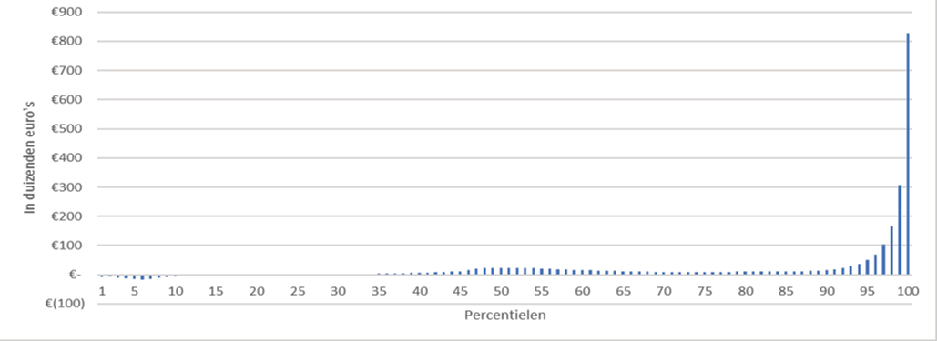
Figuur 9 Ontwikkeling mediaan vermogen in euro's (x 1000), 2006 ‒ 2020

VRAAG 35

Kunt u in een grafiek weergeven wat het totaal netto vermogen is per percentiel van de bevolking?

Antwoord op vraag 35
Onderstaande toont het netto vermogen per percentiel van de bevolking in 2020 zoals dat is gepubliceerd in het rapport IBO Vermogensverdeling in 2022 en gebaseerd op de Vermogensstatistiek van het CBS. In 2022 waren de cijfers over 2020 nog voorlopig. De definitieve cijfers over 2020 kunnen wat zijn gewijzigd. Het CBS publiceert niet standaard over het vermogen van huishoudens naar percentiel van de bevolking.

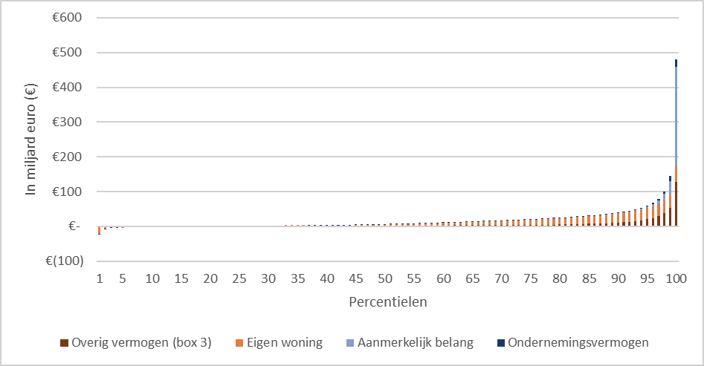
Figuur 10 Netto vermogen per percentiel bevolking in 2020

VRAAG 36

Kunt in een grafiek weergeven wat het vermogensaandeel is per deciel van de bevolking? Zowel met als zonder pensioenvermogen?

Antwoord op vraag 36
Onderstaande tabel toont het vermogensaandeel per vermogensdeciel (10% vermogensgroep) van de huishoudens in Nederland. Deze tabel is in 2023 gepubliceerd op de website van het CBS. Het CBS publiceert deze tabel niet standaard elk jaar.

Figuur 11 Vermogensaandeel huishoudens per 10%- vermogensgroep, 2021*
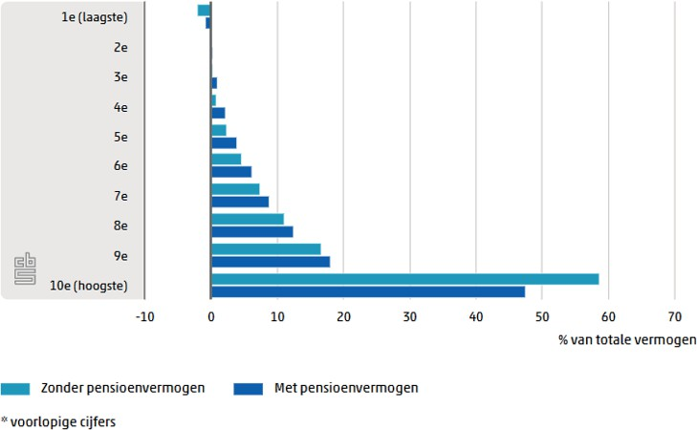

VRAAG 37

Wanneer wordt het nieuwe Blauwe Boekje naar de Kamer gestuurd?

Antwoord op vraag 37
Het Blauwe Boekje is dit jaar alleen digitaal beschikbaar in verband met de budgettaire taakstelling van 22% bij de Rijksoverheid op het gebied van onder andere externe inhuur, administratieve processen. U kunt het Blauwe Boekje hier vinden: Rijksfinancien.nl

VRAAG 38

Staat Nederland nog steeds onderaan het Europese lijstje als het gaat om belasting op inkomen uit vermogen? Kunt u de volledige grafiek delen?

Antwoord op vraag 38
De Europese Commissie berekent in het rapport Taxation trends in the European Union, Iceland and Norway de impliciete belastingdruk op kapitaalinkomen (implicit tax rate on capital income). Het meest recente rapport komt uit 2022. De onderstaande figuur bevat een vergelijking tussen de EU-landen. Volgens de figuur is de impliciete belastingdruk op kapitaalinkomen in Nederland lager dan de meeste andere EU-landen, maar niet de laagste.

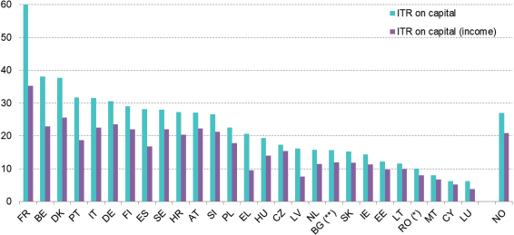
Figuur 12

VRAAG 39

Wanneer was de laatste keer in Nederland dat de uitgaven aan onderwijs onder de 5% van het bbp kwamen? En wanneer is de eerstvolgende keer (bij ongewijzigd beleid)?

Antwoord op vraag 39
De Nederlandse onderwijsuitgaven kwamen in 2001 voor het laatst onder de 5% van het bbp. Bij ongewijzigd beleid zal dit naar verwachting de eerstvolgende keer gebeuren in 2026. Dit is op basis van prognoses van het CPB. Onderstaande tabel geeft de onderwijsuitgaven als percentage van het bbp weer.

Tabel 7 Onderwijsuitgaven als  Jaar | percentage van het bbp  Onderwijsuitgaven als % bbp
2001 | 4,8
2002 | 5,0
2003 | 5,3
2004 | 5,3
2005 | 5,2
2006 | 5,3
2007 | 5,2
2008 | 5,4
2009 | 5,7
2010 | 5,6
2011 | 5,5
2012 | 5,6
2013 | 5,5
2014 | 5,5
2015 | 5,4
2016 | 5,4
2017 | 5,2
2018 | 5,2
2019 | 5,1
2020 | 5,3
2021 | 5,2
2022 | 5,1
2023 | 5,2
2024 | 5,1
2025 | 5,1
2026 | 4,9

Bron: CPB

VRAAG 40

Kunt u aangeven hoe ver Nederland nog afzit van de Lissabon-doelstelling voor innovatie en onderzoek?

Antwoord op vraag 40
In 2025 wordt in Nederland 2,2% van het bruto binnenlands product (bbp) geïnvesteerd in onderzoek en ontwik­ keling (R&D). Dit is de som van publieke en private R&D-investeringen. Conform de Lissabondoelstellingen streeft het ministerie van Economische Zaken naar publieke en private R&D-investeringen van in totaal 3% van het bbp. Op 11 juli heeft de Minister van Economische Zaken het 3%-R&D-actieplan naar de Kamer gestuurd met daarin onder andere een overzichtstabel met beleidsinterventies. Daarbij heeft de Minister van Economische Zaken de heer Peter Wennink verzocht om een advies op te stellen over het versterken van het Nederlandse investeringsklimaat en toekomstig verdienvermogen. Dit rapport zal uiterlijk voor het einde van het jaar aan het kabinet aangeboden worden en naar de Kamers worden verstuurd. Daarmee wordt ook voldaan aan de motie van de leden Inge van Dijk en Vijlbrief.

VRAAG 41

Kunt u in een grafiek weergeven wat de gemiddelde woonquote is voor private huurders in de laatste veertig jaar?

Antwoord op vraag 41
Er is geen eenduidig gedefinieerde woonquote beschikbaar over de afgelopen 40 jaar. De figuur hieronder geeft voor de afgelopen 20 jaar de gemiddelde huur en woonquote van alle huurders weer (corporatie en private verhuur samen). Voor de afgelopen 10 jaar is een uitsplitsing tussen private huurders en corporatie huurders mogelijk. In die periode zijn de huur- en woonquotes van private huurders gestegen en die van corporatiehuurders gedaald. De netto huurquote is de verhouding tussen de netto huur en het netto besteedbaar inkomen (inclusief huurtoeslag). De netto woonquote bevat ook uitgaven aan energie, water en afvalstoffen en rioolheffing en is daardoor altijd hoger dan de netto huurquote. Data is afkomstig van het CBS.

Figuur 13
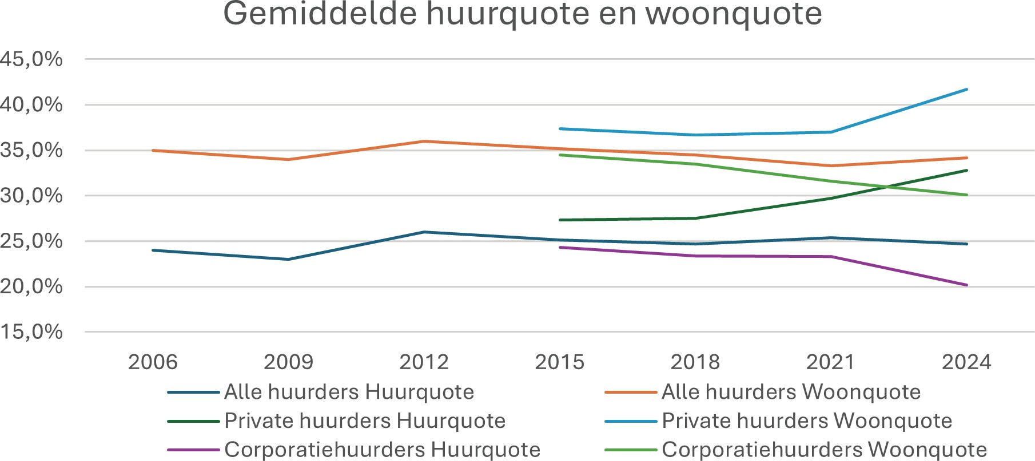

VRAAG 42

Kunt u in een grafiek weergeven wat de geïndexeerde inkomensontwikkeling is in de afgelopen acht jaar voor de rijkste 0,01%, rijkste 0,1%, 1%, 10%, bovenste 50% en onderste 50%?

Antwoord op vraag 42
Het is niet mogelijk om een exacte uitsplitsing te geven van de geïndexeerde inkomensontwikkeling voor alle genoemde inkomensgroepen. Tabel PM hieronder laat de inkomensontwikkeling zien voor alle inkomensdecielen.
Het betreft de ontwikkeling in het gestandaardiseerd besteedbaar inkomen, de gegevens zijn afkomstig van het CBS.

Tabel 8 Inkomensontwikkeling pe | r inkomensdecielen  2016 | 2017 | 2018 | 2019 | 2020 | 2021 | 2022 | 2023
Inkomen: 1e 10%-groep | 8% | 4% | 2% | 6% | 3% | 7% | 11% | 6%
Inkomen: 2e 10%-groep | 3% | 3% | 2% | 4% | 4% | 3% | 9% | 8%
Inkomen: 3e 10%-groep | 3% | 3% | 2% | 5% | 4% | 4% | 6% | 9%
Inkomen: 4e 10%-groep | 4% | 2% | 2% | 5% | 4% | 4% | 6% | 8%
Inkomen: 5e 10%-groep | 4% | 3% | 2% | 5% | 4% | 4% | 6% | 8%
Inkomen: 6e 10%-groep | 4% | 2% | 2% | 5% | 4% | 5% | 6% | 7%
Inkomen: 7e 10%-groep | 4% | 2% | 2% | 5% | 4% | 4% | 5% | 7%
Inkomen: 8e 10%-groep | 4% | 2% | 1% | 5% | 4% | 4% | 5% | 7%
Inkomen: 9e 10%-groep | 4% | 2% | 1% | 5% | 4% | 5% | 5% | 6%
Inkomen: 10e 10%-groep | 4% | 7% | ‒ 1% | 15% | ‒ 5% | 5% | 6% | 8%
Bron: CBS statline

VRAAG 43

Kunt u in een grafiek de AIQ weergeven voor de laatste 30 jaar?

Antwoord op vraag 43
Het CBS berekent meerdere varianten van de AIQ: de AIQ voor de volledige economie, de AIQ voor de marktsector en de AIQ voor de relevante markt. De laatste is de meest gebruikte variant. De AIQ voor de relevante markt laat de publieke sector, de delfstoffenwinning, de verhuur en handel in onroerend goed en de financiële dienstverlening achterwege. De publieke sector wordt niet meegenomen omdat de productie in de sector geen marktwaarde heeft. Productie in de sector verhuur en handel van onroerend goed en de financiële dienstverlening hangt sterk samen met activaprijzen, waardoor deze een vertekend beeld geven van de AIQ. De onderstaande figuur bevat de AIQ voor de relevante markt.

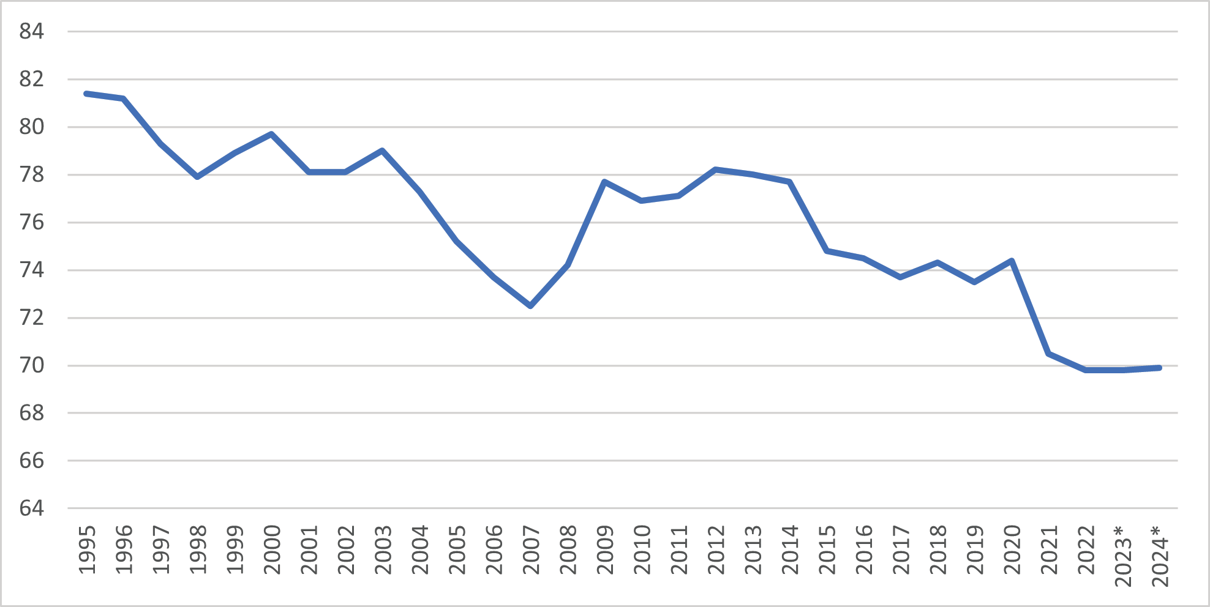
Figuur 14

VRAAG 44

Kunt u voor de afgelopen dertig jaar weergeven hoeveel jaarsalarissen een gemiddeld koophuis waard was?

Antwoord op vraag 44
Zie de tabel hieronder. Data is afkomstig van het CBS en CPB.

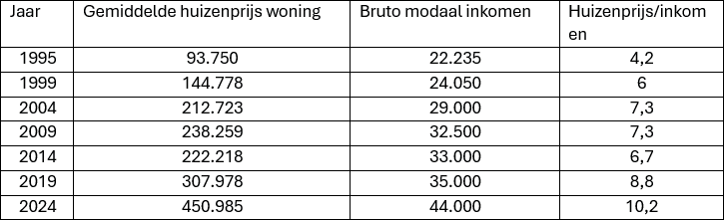
Figuur 15

VRAAG 45

Hoeveel Nederlands vermogen is er naar verwachting gestald in buitenlandse belastingparadijzen?

Antwoord op vraag 45
Dankzij de Common Reporting Standard (CRS) is enig zicht op het vermogen van Nederlanders in de laagbelastende jurisdicties benoemd in de Regeling laagbelastende staten en niet-coöperatieve rechtsgebieden voor belasting­ doeleinden. CRS is de internationaal afgesproken uitwisseling van gegevens van rekeninghouders bij financiële instellingen. Uit een analyse van deze gegevens door het ministerie van Financiën blijkt dat in 2024 naar schatting
€ 9,3 miljard van Nederlandse huishoudens zich bevond bij financiële instellingen in laagbelastende jurisdicties, met name in Jersey, Guernsey, Isle of Man en de Kaaimaneilanden.

Het is echter de verwachting dat, ondanks de CRS, nog steeds een deel van het vermogen verhuld is. Over de specifieke omvang van het vermogen dat niet in zicht is bij de Belastingdienst zijn, per definitie, geen gegevens bekend. Het onderzoekgezelschap gelieerd aan EU Tax Observatory heeft op basis van diverse bronnen en in combinatie met diverse noodzakelijk te maken grove aannames geschat dat het wereldwijde verhulde vermogen van Nederlandse burgers tussen de 18 en 44 miljard euro lag in 2022. Dit bedrag omvat ook vermogen in landen die niet op grond van de genoemde regeling kwalificeren als laagbelastende jurisdictie.

VRAAG 46

Hoe groot is de kans dat dit kabinet zijn eigen klimaatdoelen gaat halen?

Antwoord op vraag 46
Uit de Klimaat- en Energieverkenning (KEV) van het Planbureau voor de Leefomgeving (PBL), die op 16 september jl. is gepubliceerd, blijkt dat de CO2-reductie in Nederland naar verwachting tussen 46,8 en 54,5% in 2030 zal liggen ten opzichte van 1990. Het doel van 55% reductie in 2030 ligt dus niet binnen de bandbreedte en het PBL schat
de kans minder dan 5% dat het doel van 55% wordt gehaald. Het kabinet blijft daarom inzetten op uitvoering van de voorgenomen maatregelen, het op orde brengen van de randvoorwaarden en het zetten van logische vervolgstappen in de sectoren. De Minister van Klimaat en Groene Groei reflecteert in de Kamerbrief ‘Uitvoering Pakket voor Groene Groei’ en in de daarbij behorende bijlage ‘Klimaat- en Energienota 2025’ uitgebreid op de voortgang ten aanzien van de doelstellingen.

VRAAG 47

Kunt u in een grafiek weergeven wat het aantal huizen gedeeld door het aantal huishoudens was in Nederland in de afgelopen veertig jaar?

Antwoord op vraag 47
Zie de figuur hieronder. Data is afkomstig van het CBS.

Figuur 16
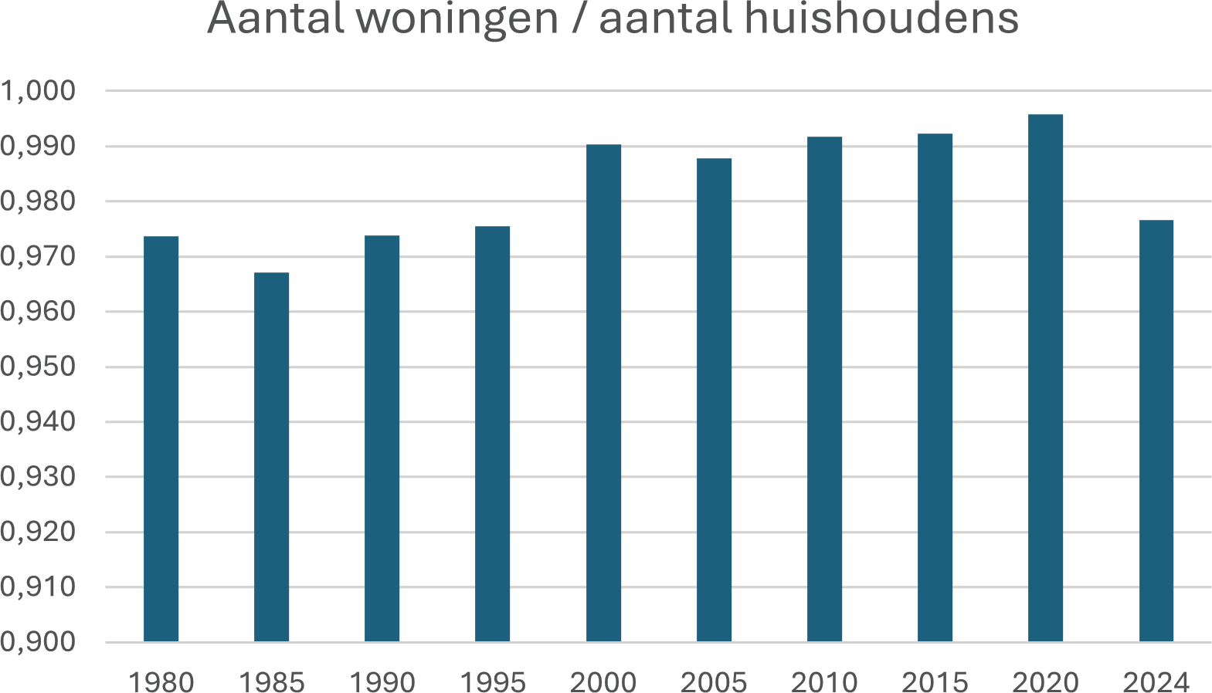

VRAAG 48

Hoeveel huizen zijn er jaarlijks gebouwd in de afgelopen veertig jaar?

Antwoord op vraag 48
Zie de tabel hieronder. Data is afkomstig van het CBS.

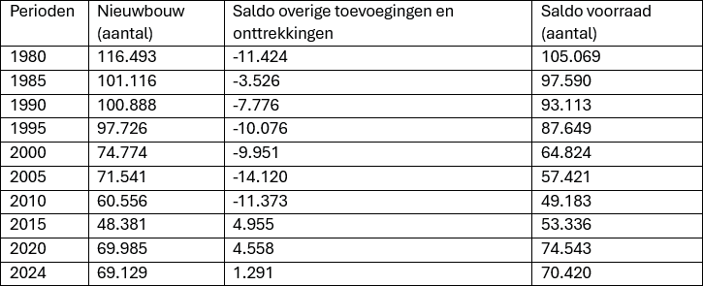
Figuur 17

VRAAG 49

Wat zijn de totale onderwijsbezuinigingen op de OCW-begroting van dit kabinet voor de periode 2025 tot en met 2030?

Antwoord op vraag 49
Onderstaande tabel toont de totale extensiveringen op onderwijs en onderzoek sinds de start van het kabinet Schoof op de OCW-begroting voor de periode 2025 tot en met 2030. Dit overzicht betreft zowel ombuigingen op specifieke zaken als het inhouden van loon- en prijsbijstelling. Aanvullend op de ombuigingen in onderstaande tabel heeft het kabinet bij de Voorjaarsnota 2025 en de augustusbesluitvorming besloten om een deel van de prijsbijstelling tranche 2026 en volledig de incidentele loonontwikkeling (ILO) tranche 2029 in te houden ter dekking van structurele problematiek. Dit heeft ook gevolgen voor de OCW-begroting. De exacte hoogte van de ombuigingen op onderwijs naar aanleiding van de korting op de ILO en de prijsbijstelling is op dit moment niet bekend. Dit is onder andere afhankelijk van het aandeel van OCW in deze rijksbrede ombuigingen en daarom zijn deze ombuigingen niet in onderstaande tabel opgenomen.

Tabel 9  (bedragen x € 1.000) | 2025 | 2026 | 2027 | 2028 | 2029 | 2030
Ombuiging maatschappelijke diensttijd1 | ‒ 74.735 | ‒ 44.902 | ‒ 67.363 | ‒ 70.000 | ‒ 70.000 | ‒ 70.000
HLA 23. Afschaffen brede brugklas en beperken S&O | ‒ 55.000 | ‒ 170.000 | ‒ 170.000 | ‒ 170.000 | ‒ 170.000 | ‒ 170.000
HLA 24. Alternatieve invulling bijstelling sectorplannen hoger onderwijs en wetenschap | ‒ 134.734 | ‒ 134.734 | ‒ 134.734 | ‒ 134.734 | ‒ 134.734 | ‒ 161.330
HLA 29. SPUK naar GF en PF met 10% budgetkorting (-/- niet onderwijs bezuinigingen) | 0 | ‒ 81.241 | ‒ 81.201 | ‒ 81.201 | ‒ 81.201 | ‒ 81.201
HLA 32. Beëindiging functiemix Randstad en terugdraaien bezuiniging | 0 | 0 | 0 | 0 | 0 | 0
HLA 34. Gerichte keuzes ontwikkelingssamenwerking | 0 | ‒ 8.511 | ‒ 8.511 | ‒ 8.511 | ‒ 8.510 | ‒ 7.188
HLA 35. Verlaging non-ODA-middelen (-/- niet onderwijs bezuinigingen) | ‒ 563 | ‒ 563 | ‒ 563 | ‒ 564 | ‒ 564 | ‒ 857
HLA 40. Generieke taakstelling subsidies rijksbreed (-/- niet onderwijs bezuinigingen) | ‒ 71.830 | ‒ 124.290 | ‒ 206.681 | ‒ 260.725 | ‒ 303.216 | ‒ 291.306
HLA 41. Verminderen internationale studenten (via bestuurlijk akkoord) | 0 | ‒ 17.000 | ‒ 68.000 | ‒ 121.000 | ‒ 158.000 | ‒ 156.000
HLA 43. Alternatieve invulling afschaffen OV-vergoeding buitenland studerenden | 0 | ‒ 4.000 | ‒ 8.000 | ‒ 14.000 | ‒ 14.000 | ‒ 18.000
HLA 44. Verhogen collegegeld langstudeerders (via lagere bekostiging) en terugdraaien bezuiniging | 0 | 0 | 0 | 0 | 0 | 0
HLA 69. Fonds Onderzoek Wetenschap | ‒ 106.929 | ‒ 106.929 | ‒ 106.929 | ‒ 107.054 | ‒ 132.054 | ‒ 132.054
Ten behoeve van 4x 25 miljoen fonds onderzoek en wetenschap | ‒ 25.000 | ‒ 25.000 | ‒ 25.000 | ‒ 25.000 | 0 | 0
Opheffen onderwijskansenregeling en terugdraaien bezuiniging | 0 | 0 | 0 | 0 | 0 | 0
Inhouden loonbijstelling externe inhuur tranche 2025 (-/- niet onderwijs bezuinigingen) | ‒ 3.817 | ‒ 3.833 | ‒ 3.829 | ‒ 3.773 | ‒ 3.248 | ‒ 3.539
Totale onderwijsombuiging op de OCW-begroting | ‒ 472.608 | ‒ 721.003 | ‒ 880.811 | ‒ 996.562 | ‒ 1.075.527 | ‒ 1.091.475
Rijksbrede halvering prijsbijstelling tranche 2025 (gehele OCW begroting) | ‒ 191.837 | ‒ 178.364 | ‒ 196.527 | ‒ 173.511 | ‒ 172.342 | ‒ 171.590
1 Deze maatregel stond in het hoofdlijnenakkoord als HLA 22. Afschaffen maatschappelijke diensttijd. Na amendement Bontenbal c.s. (Kamerstukken II 2024/25, 36600 VIII, nr. 141) is maatschappelijke diensttijd echter niet afgeschaft maar heeft er alleen een bezuiniging op plaatsgevonden.

VRAAG 50

Wat was de grondslag voor de inkomstenbelasting in de Wet op de inkomstenbelasting 1964 en welke tarieven werden daarvoor gehanteerd tussen 1964 en 2001? Kunt u dit in een tabel weergeven (inclusief schijfgrenzen)?

Antwoord op vraag 50
Het belastbare inkomen in de wet IB 1964 is het in kalenderjaar genoten inkomen verminderd met de te verrekenen verliezen. Het inkomen is het onzuivere inkomen verminderd met de in artikel 3 lid 3 van de Wet IB 1964 genoemde aftrekposten. Het onzuivere inkomen bestaat uit de winst uit onderneming, zuivere inkomsten uit arbeid, uit vermogen of in de vorm van bepaalde periodieke uitkeringen en verstrekkingen en van de winst uit aanmerkelijk belang. De belastbare som is, voor binnenlandse belastingplichtigen, het belastbare inkomen verminderd met de belastingvrije som. De belastingvrije som is afhankelijk van de tariefgroep waarin een belastingplichtige valt.

De gehanteerde tarieven vanaf 1964 tot 2001 zijn niet voor al die betreffende jaren gedigitaliseerd. Het is dus niet mogelijk om hier op deze korte termijn een tabel voor op te stellen, omdat daar uitgebreid archiefonderzoek voor nodig is.

VRAAG 51

Hoeveel procent van het totaal aan belastingopbrengsten komt uit lasten op arbeid en hoeveel procent uit lasten op kapitaal/winst/vermogen? Kunt u dit in een grafiek weergeven voor de afgelopen 25 jaar?

Antwoord op vraag 51
Het splitsen van belastinginkomsten gebeurt in drie soorten grondslagen; consumptie, arbeid en kapitaal. Onder­ staande grafiek toont de indeling op basis van de methodiek van de Europese Commissie, daarnaast is ook de bijbehorende tabel meegeleverd. Deze berekening is vanaf 2011 beschikbaar tot aan 2023, latere jaren zijn nu nog niet beschikbaar.

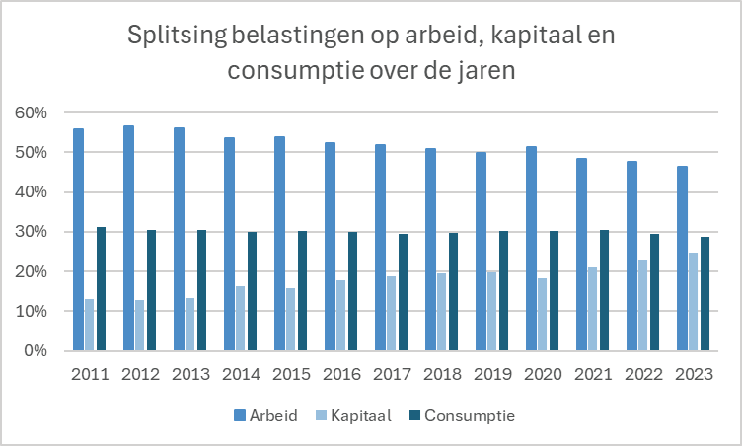
Figuur 18

Figuur 19
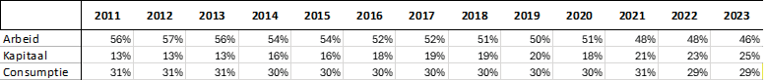

VRAAG 52

Hoeveel van de aanbevelingen uit het IBO Vermogensverdeling zijn inmiddels ingevoerd? Hoeveel procent is dat?

Antwoord op vraag 52
Het IBO Vermogensverdeling bevat beleidsrichtingen en beleidsopties en doet geen aanbevelingen. De beleids­ opties sluiten aan bij de analyse in het rapport. Een van de belangrijkste conclusies van deze analyse is, dat anders dan voorzien bij de Belastingherziening 2001 de belasting op inkomen uit arbeid en vermogen uit elkaar is gegroeid en dat een onevenwichtige belastingheffing op verschillende inkomensbronnen verschillen tussen huishoudens kan vergroten. Het toenmalige kabinet heeft in reactie op het IBO Vermogensverdeling een uitgebreid pakket met maatregelen genomen die de belastingdruk op arbeid en vermogen meer in balans hebben gebracht. De meeste van de maatregelen zijn doorgevoerd in het Belastingplanpakket 2024 respectievelijk 2025.

Verder ligt het wetsvoorstel Werkelijk rendement in box 3 in de Tweede Kamer. Het belasten van werkelijk rendement in box 3 wordt door het IBO Vermogensverdeling omarmd als een belangrijke volgende stap in het evenwichtiger belasten van inkomen uit arbeid en vermogen. Het kabinet heeft in mei het wetsvoorstel Werkelijk rendement in box 3 naar de Tweede Kamer gestuurd. Onevenwichtigheden in het belastingstelsel maken ook belas­ tingconstructies mogelijk. Het IBO bevat de beleidsaanbeveling om jaarlijks opmerkelijke belastingconstructies in beeld brengen, waarmee inzicht wordt geboden hoe fiscaal beleid in de praktijk kan uitpakken. Deze aanbeveling is door het toenmalige kabinet overgenomen door de jaarlijkse publicatie van een lijst met belastingconstructies als bijlage bij de Voorjaarsnota.

Ook zijn in de afgelopen jaren belastingconstructies aangepakt mede op basis van taakopdrachten in de begroting. Ook met de voorstellen in het Belastingplan 2026 en de inmiddels aangenomen Fiscale Verzamelwet 2026 worden constructies aangepakt. Andere constructies worden onderzocht op een effectieve en doelmatige aanpak. Ook heeft het toenmalige kabinet de beleidsaanbeveling uit het IBO overgenomen om gegevens over vermogen en de verdeling ervan blijvend in beeld te brengen zodat kennis hiervan expliciet worden meegenomen in de beleidsdis­ cussie en de besluitvorming, door de jaarlijkse bijlage ‘Vermogensverdeling in beeld» bij de Voorjaarsnota. T

en slotte draagt ambtelijk onderzoek en actieve inzet van Nederland op internationale informatie-uitwisseling over verschillende vermogensvormen bij aan de beleidsaanbeveling in het IBO om blijvend aandacht te hebben voor verbetering en borging van data over (nieuwe) vermogensvormen en daarop gebaseerde statistieken. Een voorbeeld hiervan is het recente onderzoek naar vermogen in familiestichtingen. Dat vermogen was niet eerder in kaart gebracht en werd gezien als een blinde vlek in de vermogensverdeling van Nederlandse huishoudens. In het IBO Vermogensverdeling is daarom de aanbeveling opgenomen om nader onderzoek te doen naar de omvang van dit vermogen.

In de kabinetsreactie heeft het toenmalige kabinet dit onderzoek toegezegd. Met het verschijnen van het rapport naar familiestichtingen begin dit jaar is hieraan invulling gegeven. In reactie op dit rapport heeft het kabinet nieuwe evaluaties en onderzoek toegezegd. Al met al is en wordt volop invulling gegeven aan diverse beleidsrichtingen uit het IBO Vermogensverdeling. Dit laat zich niet in percentages uitdrukken. Een andere beleidsoptie uit het IBO Vermogensverdeling gaat over het evenwichtiger belasten van het eigen woningbezit ten opzichte van andere vormen van vermogen. Het is een politieke keuze om hieraan gevolg te geven. Het vorige kabinet heeft daarvoor niet gekozen en ook dit demissionaire kabinet kiest daar niet voor.

VRAAG 53

Hoeveel van de gemiddelde prijs van een nieuwbouwwoning is te herleiden tot de grondwaarde en hoeveel tot bouwkosten? Hoe was die verdeling in 1985?

Antwoord op vraag 53
Het kabinet beschikt niet over een volledig overzicht van de prijs van grond en de prijzen van woningen over deze periode. In 1985 hadden gemeenten een groter aandeel in de grondmarkt voor woningbouw dan tegenwoordig. Destijds werd vaker met een kostprijs voor grond gerekend, waar nu grondprijzen residueel worden berekend.
Precieze informatie over de verhouding tussen bouwkosten en grondprijs is moeilijk aan te leveren, omdat grondprijzen en bouwkosten destijds niet in verhouding tot elkaar stonden zoals nu veelal het geval is.

Tegenwoordig wordt de waarde van grond voor een nieuwbouwwoning in de regel residueel bepaald. Met deze residuele methode wordt berekend wat een ontwikkelende partij bereid is om te betalen, door de verwachtte opbrengst van het te bouwen vastgoed te verminderen met alle stichtingskosten (de totale investeringskosten die gemoeid zijn met het oprichten of stichten van een bouwproject, waaronder de prijs die betaald is voor
het verwerven van de grond, bouwkosten, advieskosten van architect en constructeur, leges en rentekosten) die moeten worden gemaakt. Er is niet één residuele grondwaarde voor woningen in Nederland, omdat per locatie het resultaat van deze residuele benaderingsmethode verschilt.

Uit de Woningbouwimpuls-aanvragen blijkt dat vaak meer dan driekwart van de kosten van een woning bestaat uit de stichtingskosten. Het resterende deel van de kosten zijn de kosten die moeten worden gemaakt voor het bouwrijp maken van de grond. Binnen die grondexploitatiekosten bestaat weer bijna de helft van de kosten uit de waarde van de in te brengen gronden.

VRAAG 54

Wanneer is de huursector geliberaliseerd? Werden er daarvóór minder woningen gebouwd door de regulering van de huurprijzen?

Antwoord op vraag 54
Er is niet één moment waarop de huurmarkt is geliberaliseerd. Al voor de inwerkingtreding van de eerste Woningwet uit 1902 was er sprake van geliberaliseerde huur. Met de eerste Woningwet reguleerde de overheid voor het eerst wettelijk de huurmarkt. Na 1945 werden huurprijzen van alle woningen gereguleerd met een huurwet ter voorkoming van hoge huurprijsstijgingen. In de periode 1967- 1972 werd driekwart van de huurwoningen geliberaliseerd. In 1979 werd de Huurwet voor woonruimte afgeschaft en werd voor alle woningen huurprijsbe­ schermingsstelsel ingevoerd met een puntenstelsel zoals het WWS. Hierna zijn op verschillende momenten nog aanpassingen gedaan in dit stelsel: in 1989 en 1994 zijn huurcontracten geliberaliseerd boven de liberalisatiegrens in nieuwbouwwoningen respectievelijk bestaande woningen. Met de Wet betaalbare huur zijn nieuwe huurcon­ tracten in het middensegment (boven de 135 punten tot 186 WWS-punten) gereguleerd en geldt pas daarboven de vrije sector. Deze verscheidenheid aan momenten maakt het niet mogelijk om een antwoord te geven op de bouwaantallen voor en na liberalisering.

Woningcorporaties zijn daarnaast in 1992 op afstand van de Staat geplaatst om zelfstandiger te opereren. Er is niet een eenduidig verband tussen deze hervormingen en het aantal nieuwbouwwoningen. In 1985 en 1990 werden er respectievelijk 101.116 en 100.888 nieuwbouwwoningen opgeleverd, in 1995 en 2000 is dat teruggelopen naar respectievelijk 97.726 en 74.774. Dat er voor 1992 meer woningen zijn opgeleverd dan daarna is allerminst (volledig) toe te schrijven aan de liberalisatie van de woningcorporaties. Zo is in 1992 ook het Bouwbesluit 1992 in werking getreden, waarmee meer eisen op het gebied van veiligheid, gezondheid en energieverbruik werden gesteld. Er zijn na 1992 per jaar dus minder woningen gebouwd, maar deze woningen waren wel van betere kwaliteit. Andere factoren zoals macro-economische ontwikkelingen, demografie en overheidsbeleid hebben ook een grote invloed op het aantal gebouwde woningen.

VRAAG 55

Voorziet het amendement-Van Kent inmiddels in voldoende financiering van de sociaal ontwikkelbedrijven? Geldt dit ook voor de jaren 2026, 2027 en 2028?

Antwoord op vraag 55
Er wordt voldoende financiering vrij gemaakt om medewerkers van de sociaal ontwikkelbedrijven te compenseren. Dit geldt voor zowel het jaar 2025 via het amendement van Kent als de jaren 2026 t/m 2028 waarin het Kabinet middelen heeft vrijgemaakt.

VRAAG 56

Klopt het dat in de begroting bij BZK een potje staat (10 miljoen euro) voor versterking van de Kamerondersteuning (digitaal). Waarom staat dat niet op de begroting van de Kamer?

Antwoord op vraag 56
Het klopt dat er een reservering is voor versterking van de Kamerondersteuning op artikel 1 van de begroting van Binnenlandse Zaken (BZK). In de Kamerbrief over de Inzet middelen enveloppe goed bestuur en sterke rechtsstaat heeft de minister van BZK aangegeven middelen uit de enveloppe vrij te hebben gemaakt voor de versterking van de kennis- en onderzoeksfunctie van de Tweede Kamer. Het gaat om een bedrag van 10 miljoen euro structureel. De gereserveerde middelen zien niet specifiek op het digitale domein maar op de versterking van de brede kennis- en onderzoekfunctie van de Kamer. Eerder heeft de minister van BZK aangegeven in een overleg met de voorzitter van de Tweede Kamer te zullen bespreken hoe de additionele middelen voor de versterking van de kennis- en onderzoeksfunctie van de Tweede Kamer het beste tot hun recht komen. Op basis hiervan komt het kabinet met een voorstel, uiteraard mede gebaseerd op de onderzoeken die de Kamer zelf heeft uitgevoerd en nog binnenkort te verschijnen onderzoeken, zoals het Parlementsonderzoek van de Universiteit Leiden. Ook recent verschenen onderzoeken zoals het WRR-rapport ‘deskundige overheid’ worden hierbij betrokken.

VRAAG 57

Welke initiatieven ontplooit u om ervoor te zorgen dat de SEA’s van alle departementen zo spoedig mogelijk gaan voldoen aan de RPE-eisen?

Antwoord op vraag 57
De Strategische Evaluation Agenda’s (SEA’s) moeten bijdragen aan bruikbare evaluaties en Periodieke rapportages. Financiën toetst of aan de eisen wordt voldaan, werkt formats uit en zorgt voor kennisuitwisseling tussen departementen. Komend jaar vindt er een evaluatie van de Regeling Periodiek Evaluatieonderzoek plaats (waarvan de SEA onderdeel is). Aan de hand hiervan wordt bezien wat nodig is om de kwaliteit van het evaluatiestelsel
te verbeteren.

Voor specifieke vragen over de SEA’s moedig ik uw Kamer aan deze te stellen aan de verantwoordelijke bewinds­ lieden.

VRAAG 58

Ziet u mogelijkheden om de evaluatie van departementoverstijgende beleidsthema’s te verbeteren? Zo ja, welke stappen gaat u daartoe zetten en op welke termijn? Zo nee, waarom niet?

Antwoord op vraag 58
Er is zeker ruimte is om departementoverstijgende thema’s interdepartementaal te evalueren en waar mogelijk te verbeteren. Zo zijn er afgelopen jaren interdepartementale thema’s geëvalueerd op het gebied van klimaat en
corona-steun. Hierbij heeft Financiën een faciliterende rol gespeeld. Waar relevant is Financiën ook in de toekomst zeker bereid die faciliterende rol te vervullen. Dit laat onverlet dat hier primair de beleidsverantwoordelijke departementen aan zet zijn.

VRAAG 59

Waarom worden in de Miljoenennota 2026 geen interdepartementale beleidsonderzoeken aangekondigd?

Antwoord op vraag 59
De voorbereiding van de nieuwe ronde interdepartementale beleidsonderzoeken was dit jaar niet tijdig afgerond. Het streven is de taakopdrachten voor de komende ronde dit najaar met uw Kamer te delen.

VRAAG 60

Kunt u erop toezien dat op alle interdepartementale beleidsonderzoeken een kabinetsreactie volgt en dat deze uiterlijk binnen acht weken na publicatie van een IBO aan de Kamer wordt gestuurd?

Antwoord op vraag 60
De voorbereiding en verzending van de kabinetsreactie op een IBO is de verantwoordelijkheid van de betreffende vakministers. Conform de IBO-spelregels vraag ik de vakministers om de IBO-rapporten binnen 14 dagen na afronding aan uw Kamer te sturen, en binnen acht weken een reactie namens het kabinet te sturen.

VRAAG 61

Hoeveel geeft Nederland al uit aan Defensie (graag per jaar uitsplitsen en zowel in absolute als relatieve cijfers weergeven)? Hoeveel moet Nederland extra uitgeven aan Defensie om de NAVO-norm te halen?

Antwoord op vraag 61
De totale Defensie-uitgaven (zowel inclusief als exclusief militaire steun aan Oekraïne) zijn weergegeven in tabel 1. In tabel 1 zijn ook de percentages bbp van de huidige Defensie-uitgaven weergegeven op basis van de CPB-raming bij de Macro-economische Verkenning 2026 (MEV 2026).

De begroting is door dit kabinet in lijn gebracht met de oude NAVO-norm van 2% bbp, conform de Wet Financiële Defensieverplichtingen. De aanvullende Defensie-uitgaven die benodigd zijn om te voldoen aan de nieuwe NAVO- norm van 3,5% bbp in 2035 is afhankelijk van het ingroeipad dat wordt gekozen. Voor 2026 heeft het kabinet een eerste stap gezet, voor de overige jaren wordt de invulling en het groeipad overgelaten aan het volgende kabinet.

Tabel 10 Defe | nsie  2025 | -uitg  2026 | aven  2027 | 202  2028 | 5-20  2029 | 30 (in mjarden €2030
Defensieuitgaven (excl. OEK) | 21,4 | 25,0 | 26,6 | 28,1 | 29,3 | 29,9
Defensieuitgaven (incl. OEK) | 26,2 | 27,7 | 27,8 | 28,7 | 29,4 | 30,0
% BBP (incl. OEK) | 2,2% | 2,2% | 2,2% | 2,2% | 2,1% | 2,1%
Waarvan OEK | 0,4% | 0,2% | 0,1% | 0,0% | 0,0% | 0,0%

VRAAG 62

Hoe hoog is het bedrag aan studieleningen dat naar verwachting definitief niet zal worden terugbetaald?

Antwoord op vraag 62
Het bedrag aan studieleningen dat niet wordt terugbetaald is afhankelijk van verschillende factoren, zoals leengedrag, conjunctuur, rentestanden en overheidsbeleid, die allemaal over een langere periode variëren. Een accurate raming van het bedrag is daarom niet te geven. Ten tijde van de invoering van het leenstelsel heeft het CPB becijferd dat, met de toen geldende omstandigheden, 13,6% van de schulden niet wordt terugbetaald.

VRAAG 63

Hoe kan het dat de beleidsmatige inkomstengroei in tabel 3.1.2 neerkomt op 3,1 miljard euro voor 2026, terwijl in tabel 7 van de Miljoenennota een beleidsmatige lastenontwikkeling van 2859 miljoen euro genoemd wordt?

Antwoord op vraag 63
De beleidsmatige lastenontwikkeling werkt op basis van transactiebasis: het relevante jaar is het jaar waarin beleid verandert. De beleidsmatige inkomstengroei werkt op EMU-basis (meestal verschoven kasbasis): het jaar waarin de betalingen plaatsvinden. Het verschil kan hierdoor worden verklaard.

VRAAG 64

Hoe is het mogelijk dat er 1,9 miljard euro extra is opgehaald aan vennootschapsbelasting?

Antwoord op vraag 64
In 2025 spelen er bij de vennootschapsbelasting meerdere factoren een rol. De hogere ontvangsten die leiden tot een opwaartse bijstelling betreffen vooral ontvangsten over belastingjaar 2024: als bedrijven na afloop van een jaar een hogere winst hebben gerealiseerd dan vooraf verwacht, betalen zij een jaar later belasting over het verschil. Dit heeft een positief effect van bijna 3 miljard euro. Daar staat een neerwaarts effect van ongeveer 800 miljoen euro tegenover van de uitspraak van de Hoge Raad over de toepassing van de liquidatieverliesregeling, deze was in de miljoenennota 2025 nog niet bekend.

VRAAG 65

Hoe is het mogelijk dat er 892 miljoen euro extra is opgehaald aan loon- en inkomensheffing?

Antwoord op vraag 65
De hogere verwachting bij de loon- en inkomensheffing heeft bijna volledig betrekking op de loonheffing, die wordt afgedragen door werkgevers en uitkeringsinstanties. De hogere inkomsten laten zich met name verklaren door een gunstigere ontwikkeling van de werkgelegenheid dan eerder verwacht.

VRAAG 66

Wat is de verwachte ontwikkeling van ontvangsten van autobelastingen in komende jaren? Wordt een vergelijkbare trend verwacht?

Antwoord op vraag 66
De autobelastingen bestaan uit de motorrijtuigenbelasting, de BPM en BZM. In onderstaande grafiek en bijbehorende tabel zijn de verwachte ontwikkelingen weergegeven. Hierin is te zien dat motorrijtuigenbelasting een stijgende trend heeft. De BZM wordt in 2026 afgeschaft dus deze loopt terug naar 0. Bij de BPM is dalende trend zichtbaar met een lichte piek in 2026, als gevolg van beleidsmaatregelen in het klimaatpakket.

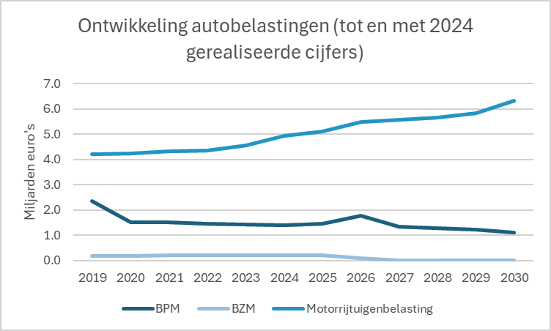
Figuur 20

VRAAG 67

Kan de ontwikkeling van ontvangsten in overdrachtsbelasting verder worden uitgesplitst in effect van volumestij­ gingen, prijsstijgingen en beleidsmaatregelen? Klopt het dat de lagere overdrachtsbelasting deels heeft gezorgd voor een hogere opbrengst?

Antwoord op vraag 67
Er is geen data beschikbaar om met terugwerkende kracht deze uitsplitsing te maken, achteraf kan geen onderscheid gemaakt worden tussen de budgettaire effecten van maatregelen en de endogene ontwikkeling. Het is daarom ook niet mogelijk om te zeggen of de lagere overdrachtsbelasting heeft gezorgd voor hogere opbrengsten.
Vooruitkijkend zien we in 2026 dat de verlaging van de overdrachtsbelasting naar 8% conform de raming in het Belastingplan 2026 naar verwachting leidt tot een budgettaire derving.

VRAAG 68

Is in de kansspelbelasting sprake van grondslagerosie?

Antwoord op vraag 68
Grondslagerosie betekent dat de basis van een belasting waarover wordt geheven (de grondslag) afneemt. Dit kan gebeuren door bewust (fiscaal) beleid maar ook door innovaties of gedragswijzigingen. Dit speelt bijvoorbeeld bij de autobelastingen omdat steeds meer burgers en bedrijven een elektrische of hybride voertuig hebben.

Op basis van de totale inkomsten van de kansspelbelasting (KSB) de afgelopen jaren lijkt er van deze vorm van grondslagerosie geen sprake te zijn. In de onderstaande figuur zijn de KSB inkomsten in de periode 2014 ‒ 2024 weergegeven. Waar de inkomsten in de periode 2015 ‒ 2017 nog stagneerde (439 miljoen in 2014 en 470 miljoen in 2017) is er sindsdien sprake van een stijging. Hier moet wel de kanttekening bij wordt geplaatst dat de grote stijging van de inkomsten in 2022 (t.o.v. 2021 maar ook 2019) wordt veroorzaakt door de legalisering van de online markt.

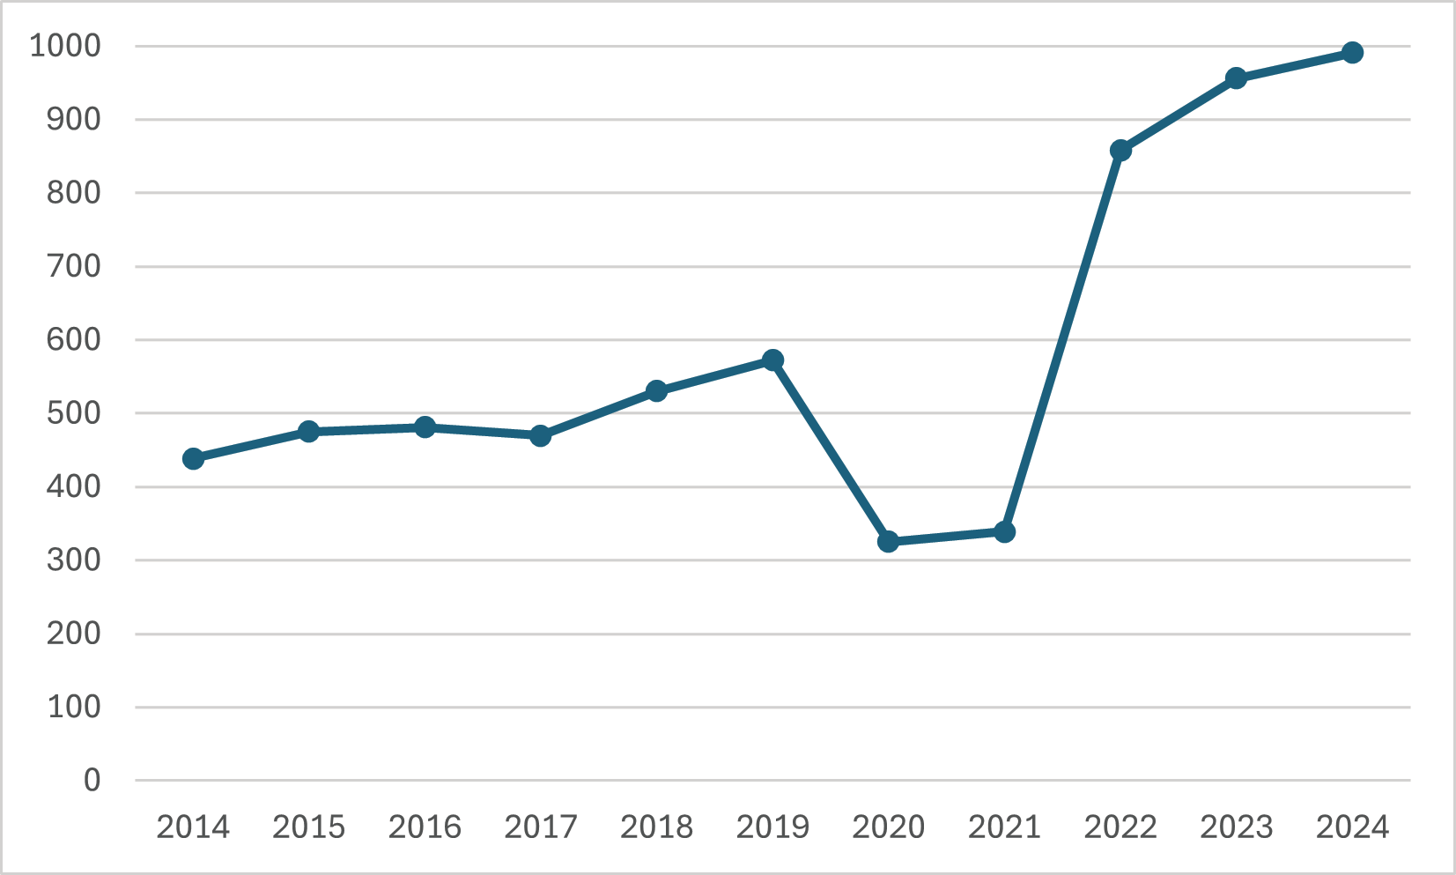
Figuur 21 Inkomsten kansspelbelasting 2014 ‒ 2024

VRAAG 69

Wat verklaart de hogere geraamde inkomsten aan tabaksaccijns?

Antwoord op vraag 69
De inkomstenraming hangt af van meerdere componenten: de realisaties tot nu toe, de economische ontwikkeling, geraamde beleidsmaatregelen en andere relevante beleidsinformatie. De verwachting in 2025 is dat de tabaksac­ cijns ten opzichte van 2024 met meer dan 400 miljoen daalt. In 2026 is de verwachting dat ten opzichte van 2025 de tabaksaccijns iets stijgt als gevolg van endogene ontwikkelingen.

VRAAG 70

Wat zijn de gevolgen voor de economie en voor de staatskas (inclusief twee-orde-effecten) indien de expatregeling wordt afgeschaft?

Antwoord op vraag 70
In 2024 heeft SEO Economisch Onderzoek (SEO) in opdracht van het ministerie van Financiën de expatregeling geëvalueerd en de resultaten uitgebracht in het rapport ‘Kunde, kosten en keuzes’. SEO verwacht dat de instroom van kennismigranten met 40% daalt als de expatregeling wordt afgeschaft. Verder verwacht SEO dat versobering van de expatregeling een negatief effect heeft op het investeringsniveau van bedrijven in Nederland.

Dit effect is met name in internationaal opererende bedrijven, zowel kleine bedrijven, het mkb en het grootbedrijf. Hier is geen kwantitatieve inschatting van. Volgens SEO bevordert de regeling het vestigingsklimaat, doordat sommige werkgevers verwachten hun arbeidsvraag niet in te kunnen vullen met het binnenlands arbeidsaanbod. Dit geldt met name in de regio’s Amsterdam en Eindhoven.

Uit de evaluatie blijkt dat de huidige expatregeling budgettair doelmatig is en meer geld oplevert dan dat hij kost. Als de regeling wordt afgeschaft, zou dat dus geld kosten. Volgens SEO ligt de gemiddelde netto (extra) belastingopbrengst als gevolg van de regeling tussen 2016 en 2022 op ongeveer 128,5 miljoen euro per jaar.

VRAAG 71

Wat verklaart de licht dalende trend in het budgettair belang van de vrije ruimte in de werkkostenregeling?

Antwoord op vraag 71
De schommelingen in het budgettair belang van de vrije ruimte in de werkkostenregeling worden veroorzaakt door de wijzigingen die hebben plaatsgevonden in het percentage waarmee de vrije ruimte wordt berekend. De hoogte van de vrije ruimte is afhankelijk van de fiscale loonsom van de werkgever en bestaat uit twee schijven: een percentage van de fiscale loonsom tot € 400.000 en een lager percentage voor de fiscale loonsom boven dit bedrag. Het percentage voor de fiscale loonsom tot € 400.000 is de afgelopen jaren meermaals gewijzigd. Onderstaande Tabel X toont de percentages per jaar.

Tabel 11 Percentages vrije ruimte in de | werkkostenregeling  2021 | 2022 | 2023 | 2024 | 2025 | 2026
Fiscale loonsom tot € 400.000 | 3% | 1,7% | 3% | 1,92% | 2% | 2%
Fiscale loonsom boven € 400.000 | 1,18% | 1,18% | 1,18% | 1,18% | 1,18% | 1,18%

VRAAG 72

Wat verklaart de sterke groei van het budgettair belang van het verlaagde btw-tarief op cultuur?

Antwoord op vraag 72
Het budgettaire belang van het verlaagde btw-tarief op cultuur is toegenomen door de jaarlijkse actualisatie van de raming en onderliggende gegevens. Hieruit blijkt dat de consumptie van de goederen en diensten die onder het verlaagde tarief vallen sterker is toegenomen dan eerder verwacht, waardoor de raming naar boven is bijgesteld.

VRAAG 73

Kan een actueel overzicht gegeven worden van alle SPUKs en decentralisatie-uitkeringen, waaronder welke afgeschaft worden?

Antwoord op vraag 73
Een actueel overzicht van de decentralisatie-uitkeringen is te vinden in de begroting van het gemeentefonds en het provinciefonds (hoofdstuk B en C onder fondsen). Een actueel overzicht van SPUKs te vinden als bijlage bij de begrotingen per departement. In de bijlage bij de kamerbrief Uitkomst overheveling specifieke uitkeringen staat een actueel overzicht van de SPUKs die overgeheveld kunnen worden naar het gemeente- en/of provinciefonds. In deze Kamerbrief wordt ook het vervolgproces voor overheveling naar een fondsuitkering geschetst.

VRAAG 74

Wat verklaart de toename van het geborgd vermogen in het kader van de achterborgstellingen tussen 2024 en 2026?

Antwoord op vraag 74
Bij het Waarborgfonds Eigen Woningen (WEW) – bekend van de Nationale Hypotheek Garantie (NHG) – speelt vooral de verhoging van de maximale NHG-grens een rol. In 2023 was de NHG-grens 405.000 euro. Deze grens is per 2025 verhoogd naar 450.000 euro, waardoor meer woningen en hogere leningbedragen onder de garantie vallen. Dit, samen met stijgende woningprijzen en de blijvende aantrekkelijkheid van NHG voor kopers en banken, draagt bij aan de groei van het totale geborgde bedrag.

Bij het Waarborgfonds Sociale Woningbouw (WSW) groeit het geborgde kapitaal vooral door de toegenomen inves­ teringen in woningverbetering (verduurzaming) en nieuwbouw. Deze investeringen sluiten aan bij de Nationale Prestatie Afspraken (NPA), waarbij woningcorporaties zich inzetten voor meer en betere woningen. De geborgde leningenportefeuille van WSW bedroeg in 2024 circa 95 miljard euro en wordt naar verwachting 109 miljard euro aan het eind van 2026.

VRAAG 75

Waarom worden de studieleningen niet meegenomen in het overzicht risicoregelingen van de Miljoenennota?

Antwoord op vraag 75
Rentedragende studieleningen (dus niet prestatiebeurzen) worden om twee redenen niet opgenomen in het overzicht van risicoregelingen in de Miljoenennota. Ten eerste zijn studieleningen specifiek bedoeld voor studenten en niet voor organisaties. Het beleidskader risicoregelingen ziet toe op risicoregelingen die tussen een organisatie van de rijksoverheid en een organisatie buiten de sector overheid. Ten tweede geldt een lening alleen als risicore­ geling wanneer er sprake is van een aannemelijke terugbetaling van de hoofdsom en een marktconforme rente. Bij studieleningen is dit niet het geval, omdat deze onder bepaalde voorwaarden kunnen worden kwijtgescholden. Het aandeel studieleningen dat niet wordt terugbetaald is afhankelijk van verschillende factoren. Ten tijde van de invoering van het leenstelsel heeft het CPB becijferd dat, met de toen geldende omstandigheden, 13,6% van de schulden niet wordt terugbetaald.

VRAAG 76

Hoe groot is het uitstaande bedrag aan studieleningen?

Antwoord op vraag 76
Op 1 januari 2025 betrof het uitstaande bedrag aan studieleningen € 29,4 miljard. Dit bedrag is exclusief prestatie­ beurzen die nog niet zijn omgezet naar een gift of naar een lening. De omzetting naar gift vindt plaats na het behalen van een diploma. De omzetting naar lening vindt plaats wanneer tien jaar na de start van de studiefinanciering de student nog niet aan de diploma-eis heeft voldaan.

VRAAG 77

Acht u een absoluut plafond wenselijk als het gaat om het totaalbedrag aan risicoregelingen ten opzichte van het bbp?

Antwoord op vraag 77
Het is niet wenselijk om een absoluut plafond te stellen voor het totaalbedrag aan risicoregelingen ten opzichte van het bbp. De hoogte van dit bedrag zegt vaak weinig over het werkelijke risico en de kans op schade. Sommige risicoregelingen zijn omvangrijk maar dragen een laag risico, terwijl andere juist klein zijn maar een hoog risico met zich meebrengen. Een focus op een totaalplafond als percentage van het bbp kan daarom een vertekend beeld geven en onnodig beperkend werken.

Het beleidskader voor risicoregelingen hanteert een «nee tenzij-beleid», dat gericht is op het beperken van risico's voor de overheid. Dit gebeurt door mitigerende maatregelen per risicoregeling en het opbouwen van risicovoorzieningen om eventuele schade op te vangen. Dit zorgt voor een gerichte en verantwoorde aanpak van risicoregelingen.

VRAAG 78

Kunt u nader toelichten waarom er een tegenvaller is wat NGEU betreft?

Antwoord op vraag 78
In het huidig Eigenmiddelenbesluit (EMB, ingang vanaf 2021) is afgesproken dat de rentelasten van het subsidiedeel van het Next Generation EU (NGEU) worden voldaan vanuit de EU-begroting. Daarom maken de terug- en rentebetalingen van NGEU onderdeel uit van de Nederlandse raming van de afdrachten aan de EU-begroting. Dit onderdeel van de raming fluctueert op basis van ontwikkelingen in de marktrente en de werkelijke transacties die de Commissie heeft gedaan ter financiering van NGEU. Een stijging van de marktrente leidt ertoe dat de terug- en rentebetalingen van NGEU zorgen voor een tegenvaller.

VRAAG 79

Hoeveel GW wind op zee verwacht de minister te kunnen subsidiëren met de reservering voor diverse problematiek Wind op Zee?

Antwoord op vraag 79
Het kabinet is voornemens om in 2026 2 gigawatt aan windparken op zee met subsidie te vergunnen.

VRAAG 80

Wordt het PPA-garantiefonds uit de reservering voor diverse problematiek Wind op Zee gefinancierd? Hoe groot is het (beoogde) fonds? In hoeverre is de vulling van het fonds al geregeld en afgestemd met eventuele investeerders?

Antwoord op vraag 80
Het PPA-garantiefonds wordt niet gefinancierd uit reservering voor Wind op Zee. Op de KGG-begroting is 1 miljoen euro gereserveerd voor de ontwikkeling van dit mogelijke garantiefonds, in cofinanciering met Invest-NL (ieder 50%). Voor de daadwerkelijke inzet van deze middelen voorzien Invest-NL en het ministerie van KGG een aanvullend beslismoment, om te borgen dat het plan van aanpak volledig is en aan alle randvoorwaarden voor verdere ontwikkeling wordt voldaan.

VRAAG 81

Wat wordt gefinancierd vanuit de reservering voor diverse problematiek Wind op Zee?

Antwoord op vraag 81
De reservering voor diverse problematiek Wind op Zee (WoZ) is grotendeels bestemd voor subsidiering van 2 gigawatt aan windparken op zee in 2026. Het kabinet treft hier momenteel alle voorbereidingen voor.

Daarnaast is een klein deel van de reservering bestemd voor hoger uitgevallen inpassingskosten van de huidige routekaart Wind op Zee (noodsleepboten).

VRAAG 82

Welke maatregelen worden vanuit de incidentele 2,6 miljard euro voor de agrarische sector gefinancierd?

Antwoord op vraag 82
In de Kamerbrief Vervolgpakket Nederland van het slot (Kamerstukken II 2025/26, 35334, nr. 413) staan de beoogde bestemmingen benoemd voor deze middelen. In de brief staat daarbij een tabel met de richtinggevende verdeling. Hierin worden de volgende beleidsdoelen benoemd: beëindigingsregeling, natuurherstel- en monitoring, agrarisch natuurbeheer, innovatie, doelsturing, ondersteunend beleid, gebiedsgerichte aanpak en piekbelasters industrie. Het pakket vergt verdere uitwerking en verfijning, waarmee ook beter onderbouwd tot een uiteindelijke toedeling van middelen kan worden gekomen.

VRAAG 83

Wordt toegezien op de doelmatigheid en het doelbereik van de besteding van de incidentele 2,6 miljard euro voor de agrarische sector? Zo ja, hoe? Heeft u hier een rol in?

Antwoord op vraag 83
De middelen waarop u doelt moeten nog worden verdeeld naar specifieke beleidsartikelen voor rechtmatige besteding. Daartoe worden de te financieren maatregelen verder uitgewerkt. Verdeling van middelen en verdere uitwerking van maatregelen vergt besluitvorming in de ministerraad – ook omdat dit beleid raakt aan de beleidster­ reinen van veel andere bewindslieden. De Minister van Financiën ziet daarbij conform de Comptabiliteitswet (art. 4.11, tweede lid) toe op de bevordering van doelmatig beheer van middelen. Vervolgens is het aan uw Kamer of u instemt met het voorstel van het kabinet.

De maatregelen waarop u doelt zullen nog verder uitgewerkt en verfijnd worden. Zodra die uitwerking heeft plaatsgevonden worden de middelen ondergebracht bij specifieke beleidsartikelen. Toedeling van middelen en verdere uitwerking van maatregelen gebeurt – conform het gebruik – door besluitvorming in de ministerraad – ook omdat dit beleid raakt aan de beleidsterreinen van veel andere bewindslieden. De Minister van Financiën ziet daarbij conform de Comptabiliteitswet (art. 4.11, tweede lid) toe op de bevordering van doelmatig beheer van middelen. Vervolgens is het aan uw Kamer of u instemt met het voorstel van het kabinet.

Halbersma, R., Poort, J., & Burema, F. (2024). Raise of fold? Verhoging van de kansspelbelasting en de impact op de publieke belangen. Atlas Research (bijlage bij Kamerstuk, 24557, nr. 242).
Halbersma, R., Poort, J., & Burema, F. (2024). Raise of fold? Verhoging van de kansspelbelasting en de impact op de publieke belangen. Atlas Research (bijlage bij Kamerstuk 24557, nr. 242).
Effectmeting naar gevolgen van de verhoging van de kansspelbelasting
https://taxation-customs.ec.europa.eu/taxation/economic-analysis/data-taxation-trends_en
Bedrijven kopen steeds vaker eigen aandelen in
Bedrag is in prijzen 2025 met afschaffing per 1 januari 2026.
StatLine - Vermogen van huishoudens; huishoudenskenmerken, vermogensbestanddelen
Europese Commissie (2022) Taxation trends in the European Union, Iceland and Norway.
Kamerstuk 33 009, nr. 165.
Kamerstuk 36 725, nr. 10
Database woononderzoek Nederland en Woononderzoek Nederland 2012
CBS (2025), Arbeidsinkomensquote; bedrijfstak, nationale rekeningen
Raming september 2025 (MEV 2026) | CPB Website
StatLine - Koopwoningen; nieuwe en bestaande, prijsindex 2020=100)
Zie voor meer toelichting Kamerstukken II 2024/2025, 36 602, nr. 144.
Kamerstuk 33 043, nr. 119.
Voorraad woningen; standen en mutaties vanaf 1921 | CBS Huishoudens nu | CBS
Voorraad woningen; standen en mutaties vanaf 1921 | CBS
https://taxation-customs.ec.europa.eu/taxation/economic-analysis/data-taxation-trends_en
Blijkt uit Tegenwind in gebiedsontwikkeling | Rapport | Rijksoverheid.nl
Kamerstuk 33047, nr. 41
Kamerstuk 36 725 VII, nr. 4
CPB, Gemiddelde aflossing en inkomenseffecten sociaal leenstelsel, 22 mei 2014. Zie Kamerstuk, 24 724, nr. 131, p. 15.
Bijlage - Uitkomst overheveling specifieke uitkeringen

